ВСЕМИРНАЯ ФЕДЕРАЦИЯ ШАШЕК (FMJD)
МЕЖДУНАРОДНАЯ КОМИССИЯ ПО КОМПОЗИЦИИ (CPI FMJD)
CPI-INFO
ОФИЦИАЛЬНОЕ ИЗДАНИЕ CPI FMJD
N 10, август, 2010

СОДЕРЖАНИЕ
1…..Рейтинг-таблица
2…..Чемпионат мира по малым проблемам (PWCP-III), итоги
3…..Лига Наций: итоги FFJD-2008, Lietuva-2008, KVD-2008
4…. Информация о международных званиях
5….Статус CPI FMJD, новая редакция
6…. Международные правила по проблемам, с изменениями на август 2010

Члены CPI:

Матус В.., Президент CPI, Россия, E-mail: intlegal@rim2000m.ru
Качюшка А., Член CPI, Литва, E-mail: kaciuska@splius.lt
Шульга В., Член CPI, Беларусь, E-mail: shulga-@mail.ru
Ивацко И., Член CPI, Украина, E-mail: ivatsko@mail.ru

РЕЙТИНГ – ТАБЛИЦА на август 2010г.

 | Фамилия, имя | Страна | Очки | Занятые места
 |  |  |  | 1 | 2 | 3 | 4 | 5 | 6
- 1 | Matus Vladimir | Россия | 1090 | 17 | 19 | 6 | 6 | 3 | 4
- 2 | Perepelkin Sergey | Россия | 605 | 8 | 3 | 13 | 6 | 3
- 3 | Zubov Evgraf | Россия | 555 | 13 | 4 | 3 | 4
- 4 | Yushkevitch Sergey | Украина | 520 | 8 | 6 | 4 | 5 | 6 | 1
- 5 | Tavernier Alain | Франция | 435 | 1 | 8 | 7 | 3 | 11 | 3
- 9 | Kuyken Andreas | Швейцария | 550 | 6 | 8 | 5 | 3 | 8 | 5
- 6 | Nikolaev Aleksandr | Россия | 390 | 7 | 5 | 2 | 3 | 1 | 1
- 7 | Bastiaannet Johan | Голландия | 390 | 7 | 4 | 4 | 3 | 1
- 8 | Morkus Benjaminas | Литва | 420 | 6 | 6 | 4 | 2 | 1 | 1
- 10 | Fedorov Boris | Украина | 300 | 5 | 2 | 1 | 4 | 2
- 12 | Rom Alexander | США | 280 | 2 | 4 | 3 | 1 | 4 | 1
- 11 | Ruiter, Dick de | Голландия | 210 | 3 | 2 | 2 | 2 | 4
- 13 | Fedoruk Aleksandr + |  | 210 | 3 | 2 | 3 | 1 | 2
- 14 | Miedema Aart + |  | 155 | 1 | 2 | 3 | 3 | 2
- 15 | Nikolaev Dmitriy | Россия | 195 | 1 | 2 | 2 | 2 | 4
- 16 | Torres Jean Paul | Франция | 150 | 1 | 2 | 2 | 4 | 2
- 18 | Fedorov Mikhail | Украина | 145 | 2 | 1 | 1 | 2 | 1
- 17 | Jong, Ardjan de | Голландия | 110 | 2 | 1 | 1 |  |  | 2
 | Bieliauskas Valdas | Литва | 235 | 1 | 2 | 5 | 3 | 1 | 1
- 19 | Fourgous Rene + |  | 90 | 1 | 1 | 2 | 1
- 20 | Konkov Alexander + |  | 90 |  | 2 | 1 | 2 | 3
- 21 | Ustianov Stanislav | Украина | 90 | 2 |  | 1 |  | 1 | 1
 | Moiseyev Aleksandr | USA | 140 | 2 |  | 2 | 3 | 1
- 22 | Levandovsky Mikhail | Украина | 90 |  | 1 | 3 |  | 1 | 1
- 23 | Klomp Steven | Голландия | 85 |  | 2 | 2 | 1 | 1
- 24 | Korteling Siep | Голландия | 80 | 1 | 2
- 26 | Andrejevs Gennadij | Латвия | 65 | 1 | 1 |  | 1 | 1
- 27 | Bakumets Alexandre + |  | 60 |  | 1 | 2 | 1
- 28 | Muliar Vassil | Украина | 60 | 1 |  |  | 2 | 1
- 29 | Sabater Michel | Франция | 60 |  | 1 | 1 | 1 | 1 | 1
- 30 | Bus Jaap | Германия | 60 |  | 1 | 1 |  | 1 | 1
- 31 | Shulga Viktor | Беларусь | 120 |  |  | 4 | 2 | 2
- 32 | Studencov Viktor | Литва | 55 |  | 2 | 1
 | Ivanov Boris | Беларусь | 55 | 1 |  | 1 |  | 1
- 33 | Dumas Gerard | Франция | 50 |  |  | 1 | 1 | 3
- 34 | Linde, Gerrit van der + |  | 50 | 1 | 1
- 35 | Silo Grigorijus | Литва | 45 |  | 2 |  |  | 1
- 36 | Grebenko Vasilij | Беларусь | 45 | 1 |  |  | 1
- 37 | Masiulis Virmantas | Литва | 40 |  |  | 1 | 2
- 38 | Sabonis Viktor | Литва | 40 |  | 2
- 39 | Vitoshkin Leonid | Беларусь | 40 | 1 |  |  | 1
- 40 | Smedinga Tijpke | Голландия | 40 |  |  | 1 |  | 2 | 1
- 41 | Vemeulen Alain | Франция | 40 |  |  | 1 | 1 | 1 | 1
- 42 | Ivatsko Ivan | Украина | 40 |  | 1 |  | 1 | 1
- 43 | Trofimenko Vjatcheslav | Украина | 40 |  |  | 1 | 2 | 2
 | van der Stoep Arie | Голландия | 40 |  |  | 2 |  |  | 1
- 44 | Zilevicius Stasys | Литва | 35 |  | 1 |  | 1 | 1
 | Sapegin Alexandr | Беларусь | 50 | 1 |  |  | 1 |  | 1
 | Shayahmetov R. | Россия | 35 |  | 1 |  |  | 1
- 46 | Bugajev Igor + |  | 30 | 1
- 47 | Hlasny Adam | Польша | 30 | 1
- 48 | Kaciuska Algimantas | Литва | 30 |  |  | 1 | 1 | 1
- 49 | Pankratiev Alexey | Россия | 30 | 1
- 50 | Uvarov Anatolij | Украина | 30 | 1
- 51 | Patry Jean Claude | Франция | 30 |  | 1 |  |  | 1
- 52 | Jovaisas Alvydas | Литва | 25 |  |  |  | 1 | 1 | 1
- 53 | Klomp Jan | Голландия | 25 |  |  | 1 |  | 2
- 54 | Gorin Aleksandr | Россия | 20 |  | 1
- 55 | Kobtsev Ivan | Украина | 20 |  |  | 1
- 56 | Kravtsov Grigoriy | Беларусь | 20 |  |  | 1 |  | 1
- 57 | Maslov Alexander | Украина | 20 |  |  |  | 1 | 2
- 58 | Morkus Tadikas | Литва | 20 |  | 1
- 59 | Romon Christian | Франция | 20 |  |  |  | 2
- 61 | Sklyar Eliazar | Израиль | 20 |  |  | 1
- 62 | Beemer Arnoldus + |  | 15 |  |  | 1
- 63 | Bulat Vadim | Беларусь | 15 |  |  | 1
- 64 | Kooter, Ruud de | Голландия | 15 |  |  | 1
- 65 | Kovalev Sergey | Россия | 15 |  |  | 1
- 66 | Leisys Juozas | Литва | 15 |  |  | 1
- 67 | Berg, Dirk van den + |  | 15 |  |  |  |  | 2
- 68 | Shapoval Nikolai | Украина | 15 |  |  |  | 1
- 69 | Tsomik Nakham | Литва | 15 |  |  |  | 1 | 1
- 70 | Sterkenburg, Franck van | Голландия | 15 |  |  | 1
 | Nikitchuk Vasiliy | Украина | 20 |  |  |  |  | 1 | 1
 | Timmer Arjen | Голландия | 70 | 1 |  |  | 2 | 1
- 71 | Faber Leo | Голландия | 10 |  |  |  |  | 2
- 72 | Fliantsraikh Pavel | Россия | 10 |  |  |  | 1
- 73 | Malashkevich Krishtof | Беларусь | 10 |  |  |  | 1
- 74 | Simons Hubert | Голландия | 10 |  |  |  | 1
- 75 | Siozinys Jonas | Литва | 10 |  |  |  |  | 1
- 76 | Telpuk Vasiliy | Беларусь | 10 |  |  |  | 1
- 77 | Terekhov Anatoliy | Россия | 10 |  |  |  |  | 1
- 78 | Rooij, Martinus van | Голландия | 10 |  |  |  | 1
- 79 | Voland Francis | Франция | 10 |  |  |  | 1
- 80 | Tsvetov Mikhail | Израиль | 70 |  | 1 | 1 |  | 2 | 2
- 81 | Shestirikov Gennadiy | Россия | 10 |  |  |  |  | 1
- 82 | Bobrov Gennadiy | Россия | 5 |  |  |  |  | 1
- 83 | Gobins Janis | Латвия | 5 |  |  |  |  |  | 1
- 84 | Khaletskij Konstantin | Узбекистан | 5 |  |  |  |  | 1
- 85 | Kopylov Evgeniy | Россия | 5 |  |  |  |  |  | 1
- 86 | Malashenko Vladimir | Беларусь | 5 |  |  |  |  | 1
- 87 | Melinon Antoine + |  | 5 |  |  |  |  | 1
- 88 | Novikov Anatoliy | Россия | 5 |  |  |  |  | 1
- 89 | Rikmanis Uldis | Латвия | 5 |  |  |  |  | 1
- 91 | Stanovskij Moiseij | Германия | 5 |  |  |  |  | 1
- 92 | Alphen, Hendrik Johan van + |  | 5 |  |  |  |  | 1
- 93 | Veldstra Meno | Голландия | 5 |  |  |  |  | 1
- 95 | Shkludov Petr | Беларусь | 5 |  |  |  |  |  | 1
- 96 | Rezel Stephane | Франция | 5 |  |  |  |  |  | 1
 | Doubovy Nicolas | Франция | 30 |  |  |  | 1 | 1 | 1

Третий личный Чемпионат Мира по проблемам PWCP-III

(раздел «Малые проблемы»)

Подведены итоги Третьего личного Чемпионата Мира по проблемам PWCP-III (жанр «Малые проблемы»). Первые шесть мест в суммарной классификации заняли следующие авторы:
суммарный итог по категориям «A» – «D»
Место | Фамилия, страна | Балл *
I | В. Матус (Россия) | 494
II | V. Bieliauskas (Литва) | 476
III | В. Шульга (Беларусь) | 456
4 | А. Мoiseyev (США) | 438
5 | А. Сапегин (Беларусь) | 421
6 | M. Tsvetov (Израиль) | 417

*) Сумма баллов по занятым местам пяти лучших композиций автора,
независимо от категории.

TOTAL (Общие итоги)

В.Матус  ( Россия ) | A10-  97 | A61-  73 | B48-  97 | B61-  100 | C01-  0 | C30-  100 | D12-  100 | D52-  97 | 494 | 1.
V.Bieliauskas  ( Lietuva ) | A05-  100 | A60-  94 | B25-  94 | B32-  92 | C07-  94 | C60-  87 | D39-  94 | D45-  83 | 476 | 2.
В.Шульга  ( Беларусь ) | A14-  90 | A40-  89 | B16-  58 | B50-  90 | C03-  0 | C13-  94 | D07-  94 | D22-  80 | 456 | 3.
A.Moiseyev  ( USA ) | A07-  85 | A30-  84 | B45-  86 | B58-  76 | C29-  90 | C65-  88 | D33-  88 | D51-  86 | 438 | 4.
А.И.Сапегин  ( Беларусь ) | A34-  82 | A65-  92 | B30-  82 | B42-  81 | C28-  57 | C54-  84 | D15-  74 | - | 421 | 5.
M.Tsvetov  ( Israel ) | A24-  83 | A35-  80 | B08-  56 | B40-  80 | C08-  97 | C37-  69 | D14-  77 | D43  68 | 417 | 6.
С.Перепелкин  ( Россия ) | A19-  68 | A31-  87 | B64-  69 | B66-  53 | C09-  0 | C46-  0 | D04-  87 | D48-  94 | 405 | 7.
A.Tavernier  ( France ) | A08-  78 | A12-  77 | B52-  86 | B60-  73 | C40-  79 | C43-  82 | D27-  63 | D36-  74 | 402 | 8.
A.Timmer  ( Nederland ) | A39-  77 | A50-  63 | B04-  77 | B44-  84 | C38-  65 | C44-  0 | D16-  66 | D34-  78 | 382 | 9.
А.Уваров  ( Украина ) | A43-  81 | A47-  80 | B23-  0 | B53-  78 | C17-  77 | C53-  59 | D24-  0 | D42-  0 | 375 | 10.
М.Левандовский  ( Украина ) | A27-  66 | A48-  74 | B17-  67 | B59-  70 | C45-  75 | C52-  72 | D09-  71 | D56-  0 | 362 | 11.
В.И.Никитчук  ( Украина ) | A01-  0 | A11-  54 | B27-  88 | B46-  76 | C05-  0 | C36-  62 | D26-  65 | D40-  70 | 361 | 12.
G.M.Andreev  ( Latvia ) | A15-  86 | A22-  55 | B20-  0 | B31-  66 | C35-  0 | C47-  87 | D32-  0 | D38-  62 | 356 | 13.
Е.Копылов  ( Россия ) | A03-  71 | A44-  53 | B33-  0 | B43-  52 | C34-  69 | C66-  0 | D28-  67 | D57-  84 | 344 | 14.
Г.Шестириков  ( Россия ) | A13-  0 | A51-  65 | B14-  72 | B49-  55 | C56-  78 | C64-  70 | D37  0 | D50-  0 | 340 | 15.
A.Rom  ( USA ) | A26-  0 | A54-  77 | B05-  61 | B41-  50 | C24-  0 | C27-  87 | D23-  58 | - | 333 | 16.
P.Kuijper  (Nederland ) | A45-  62 | A52-  69 | B37-  49 | B69-  66 | C55-  81 | C62-  0 | D35-  0 | D54-  0 | 327 | 17.
A.Kačiuška  ( Lietuva ) | A09-  0 | A21-  58 | B09-  49 | B15-  60 | C42-  67 | C59-  80 | D08-  60 | - | 325 | 18.
В.Ворушило  ( Беларусь ) | A23-  49 | A59-  64 | B18-  49 | B19-  74 | C51  65 | C57-  0 | D17-  0 | D31-  0 | 301 | 19.
А.Г.Ныч  ( Украина ) | A41-  0 | A46-  62 | B11-  71 | B24-  49 | C39-  0 | C49-  55 | D21-  0 | D58-  61 | 298 | 20-21.
В.Гребенко  ( Беларусь ) | A64-  73 | - | B07-  62 | - | C26-  0 | C69-  0 | D05-  80 | D06-  83 | 298 | 20-21.
А.Ныров  ( Россия ) | A20-  0 | A33-  0 | B56-  0 | B67-  49 | C15-  59 | C23-  54 | D10-  65 | D25-  59 | 286 | 22.
Б.Иванов  ( Беларусь ) | A53-  0 | A68-  0 | B13-  0 | B29-  49 | C18-  76 | C63-  83 | D13-  0 | D41-  77 | 285 | 23.
В.Малашенко  ( Беларусь ) | A02-  0 | A25-  0 | B47-  83 | B51-  0 | C14-  73 | C67-  53 | D49-  72 | D55-  0 | 281 | 24.
С.Устьянов  ( Украина ) | A29-  50 | A38-  0 | B62-  79 | B68-  59 | C25-  0 | C41-  0 | D03-  0 | D20-  77 | 265 | 25.
А.И.Маслов  ( Украина ) | A17-  71 | A63-  62 | B01-  0 | B02-  0 | C16-  56 | C22-  75 | D01-  0 | D02-  0 | 264 | 26.
N.Dubovy  ( France ) | A18-  56 | A56-  0 | B55-  87 | B65-  0 | C48-  0 | - | D44-  85 | - | 228 | 27.
И.Навроцкий  ( Беларусь ) | A49-  0 | A67-  0 | B34-  0 | B36-  0 | C11-  52 | C33-  0 | D18-  83 | D19-  70 | 205 | 28.
В.В.Факанов  ( Украина ) | A28-  0 | A36-  68 | B38-  0 | B39-  0 | C10-  61 | C19-  66 | - | - | 195 | 29.
Е.К.Факанова  ( Украина ) | A06-52 | A58-  0 | B12-  69 | B28-  0 | C02-  0 | C21-  60 | - | - | 181 | 30.
W.Riemens  ( Nederland ) | A32-  0 | A57-  51 | B06-  63 | B54-  51 | C06-  0 | C61-  0 | D46-  0 | D47-  0 | 165 | 31.
В.Тринос  ( Украина ) | A37-  62 | A66-  0 | B03-  0 | B26-  0 | C04-  0 | C58-  71 | - | - | 133 | 32.
Л.С.Витошкин  ( Беларусь ) | A42-  0 | A55-  0 | B10-  0 | B22-  64 | C20-  0 | C32-  63 | D29-  0 | D53-  0 | 127 | 33.
H.J.Simons  ( Nederland ) | - | - | B57-  54 | B63-  57 | C31-  0 | C50-  0 | - | - | 111 | 34.
A.Geurts  ( Nederland ) | A16-  57 | - | - | - | - | - | - | - | 57 | 35.
B.Fermin  ( Nederland ) | A04-  48 | A62-  0 | B21-  0 | B35-  0 | C12-  0 | C68-  0 | D11-  0 | D30-  0 | 48 | 36.

судьи / arbitres : Николай Грушевский ( NG ) , Айрат Нагуманов ( АN) , Иван Ивацко ( II ) , Christian Romon (CR ) , Stasys Žilevičius ( SŽ )

Призовые произведения по категориям

категория А:

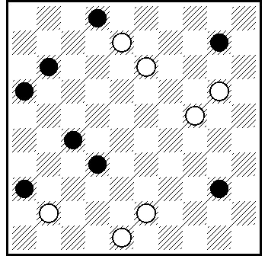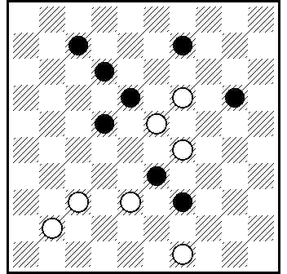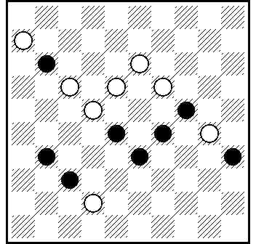
1° V.Bieliauskas ( A05 ) 2° В.Матус ( A10 ) 3° V.Bieliauskas ( A60 )

A05] 3.15.25(44)4(8)2(21)31(38)32.25-39.38.37.46+. [ 70 - 65 - 85 - 75 - 72 ] - 72,33

A10] 14.3(36 A)44.1.35(2)30.40.40+. A(44.11.36.47)23(41)28(46)7(24)1(29.45)44+.
L : 7.9.12.18.20.22.27.28.32.39 = 19.23.29.36.37.41.49 ...(31)38(33)...
[ 75 - 77 - 50 - 75 - 62 ] - 70,66

A60] 172.2.39(48A)304(8 )26(40)17(45)50+. A(24)30.25(30 B)
36+. B(34)26(33)21(39)49+. [ 65 - 65 -58 - 75 - 75 ] - 68,33

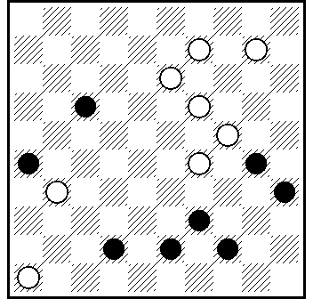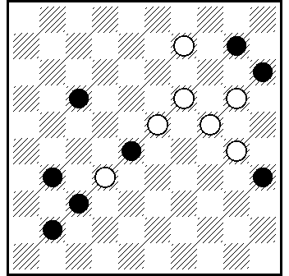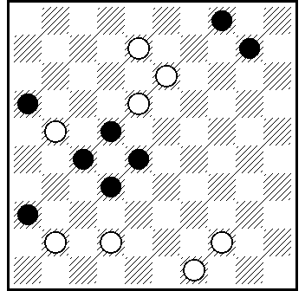
4° А.Сапегин ( A65 ) 5° В.Шульга ( A14 ) 6° В.Шульга ( A40 )

A65] 5.41.3.5x40.30.34(38)48+. [ 67 - 64 - 65 - 50 - 68 ] - 65,33

A14] 19-14(10x19)13.3(15x24 AB)26.15 Z₁.36(33C )27(39)49+. A (35x24)26.35.46+. B (28)46 Z₂ (15x24D)23+. C(32)31(38)48+. D(35x24)35+. Z₁= 46? (33)=. Z₂= 23? (15x24)46 (40)=. [ 70 - 67 - 40 - 85 - 56 ] - 64,33

A40] 2.44.9(22x13 A)36(27B)22.15(37)47+. A(4x13)44.15(31)10.26+. B(13)15.42(31.38)48+. [ 65 - 67 - 60 - 60 - 65 ] - 63,33

категория B :

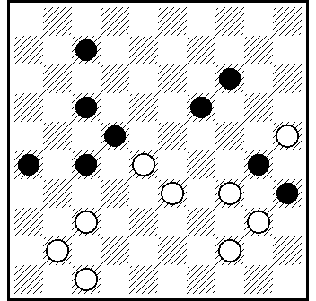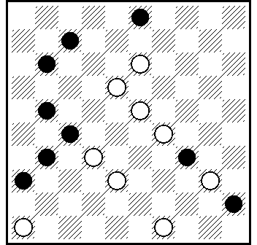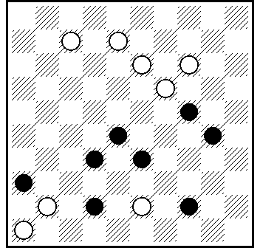
1° В.Матус ( B61 ) 2° В.Матус ( B48 ) 3° V.Bieliauskas ( B25 )

B61] 20.9.31.3.11.41.5+.
[ 97 - 100 - 72 - 50 - 71 ] - 80

B48] 9.41.12(15/20A)1.29.44.19.6.50+. A(24)9.3.6(34)50(40)43.6.439+.
[ 80 - 82 - 62 - 80 - 71 ] - 77

B25] 7-2.38.41(25A)3.48+. A(20)3.47+.
[ 50 - 52 - 80 - 90 - 85 ] - 73,33

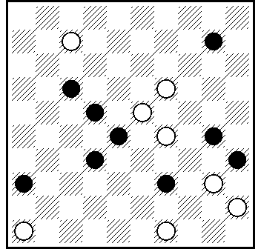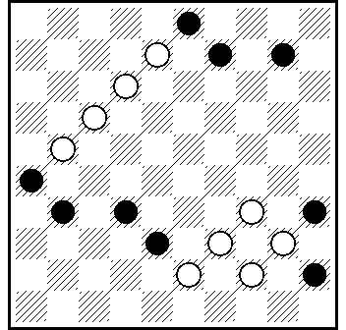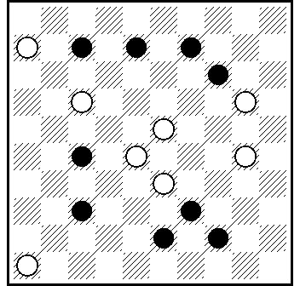
4° V.Bieliauskas ( B32 ) 5° В.Шульга ( B50 ) 6° В.Никитчук ( B27 )

B32] 44.2.41.193(28x8 A)15.6+. A(47x8)5.6+.
L: 8.10.12.17.26.28.30.32.35.36.37 = 9.19.21.23.29.43.44.45.
46.48.49 ...(13)7(22)440(17)42(39) ....
[ 58 - 60 - 80 - 85 - 75 ] - 71,66

B50] 2.12-8.8.30(43)3 (24)38 Z₁ Z₂ (35 A)49+. A(32)35+. Z₁= 15? (40 Y₁)=. Z₂ = 48? (40 Y₂)=. Y₁= (35?)15-24(19)24(37)47+. Y₂= (35?)48-30(13)5+.
L: 3.10.24.26.31.32.35.38.45 = 8.12.13.17.21.23.34.39.40.44.49 ...(29)43(9)…
[ 60 - 56 - 80 - 80 - 73 ] - 71

B27] 19(34a)12(18b)41.14(5A)1.46+. A(10)1.5(33)32(39)49+. a(32)1.50+. b(17)41.14.1+.
[ 60 - 62 - 85 - 80 - 48 ] - 67,33

категория C :

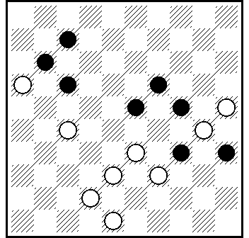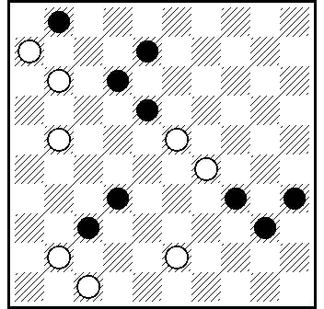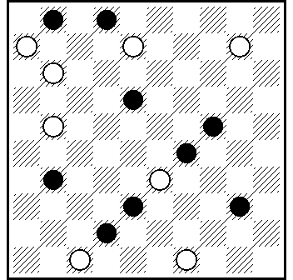
1° В.Матус ( C30 ) 2° M.Tsvetov ( C08 ) 3° V.Bieliauskas ( C07 )

C30] 21.1(38)20.7(47)2(24)42.24.14+.
[ 82 - 84 - 68 - 80 - 78 ] - 80

C08] 7.41.17.3(23)48.1(38A)47(45)438(40)39(50)44.45+. A (45)40(34B)38.25.39.50+. B (44)38.50+.
[ 80 - 73 - 58 - 98 - 72 ] - 75

C07] 4.7.17.43.38(27 A)1.49+. A(32)1.49(42)38.27(39)49+.
[ 72 - 68 - 62 - 70 - 75 ] - 70

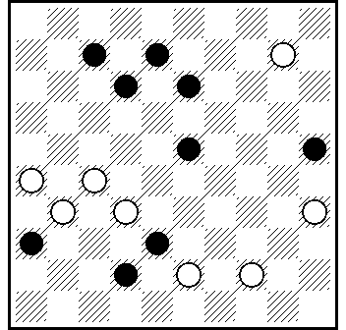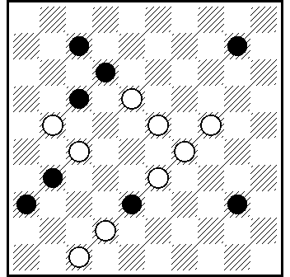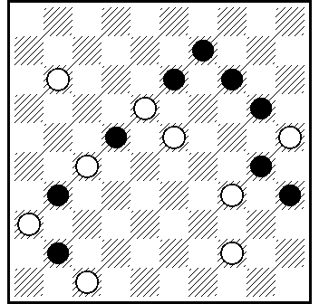
3° В.Шульга ( C13 ) 5° A.Moiseyev ( C29 ) 6° A.Moiseyev ( C65 )

C13] 30.28.17(21 AB)4(34)2.22.50+. A(34)4(27)30.35+. B(27)4(21)48.35+.
[ 73 - 71 - 45 - 80 - 66 ] - 70

C29] 41.18.1.29.35(39)49+.
[ 70 - 65 - 65 - 45 - 80 ] - 66,66

C65] 40.19.3.2.27(46 A)41.50+. А (50)36.11.27+.
[ 62 - 60 - 68 - 85 - 64 ] - 64,66

категория D :

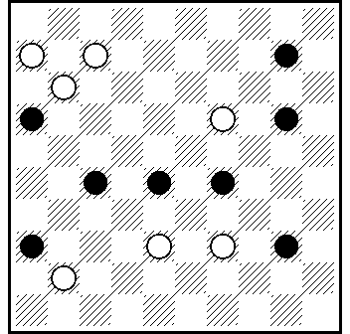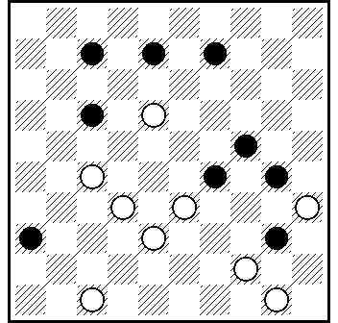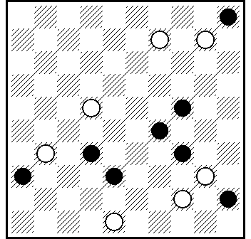
1° В.Матус ( D12 ) 2° В.Матус ( D52 ) 3° В.Шульга ( D07 )

D12] 6-1.393.1-6.14(9 A)2.15(47 B)6-33(29 C)33.50+. A(19)7-1.21(50 D)
21-17.35(33 E)30(38)48+. B(50)15-33.35+. C(24)45+. D(47/42)38.35 и так далее как в варианте А E(34)44+. [ 95 - 97 - 80 - 60 - 82 ] - 85,66

D52] 338.41.272.4(49x A)25.39.39(29)34.44+. A(33x)25.43.44.44(29)39+.
[ 73 - 75 - 62 - 45 - 70 ] - 68,33

D07] 3.43(14A)39(34B)27.35(33C)30(38)48+. A(49)25.19/2.
35.44(40)35(33C₁)30(38)48+. B(49)25.35+. C (34)44(40)35+. C₁(34)44(40)35+.
L: 5.19.24.29.34.36.38.45 = 9.15.17.18.22.27.31.40.44.48 ...
(19-23)15-10(23x32)…
[ 65 - 62 - 55 - 85 - 65 ] - 64

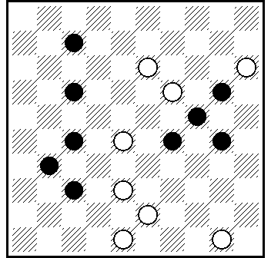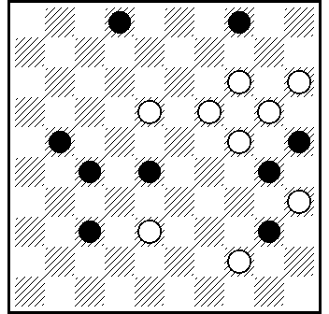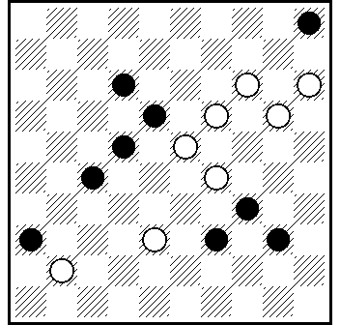
3° V.Bieliauskas ( D39 ) 3° С.Перепелкин ( D48 ) 6° A.Moiseyev ( D33 )

D39] 42.44.32(4A)1.36+. A(9)1.3(37)26(41)37.10(37B)4(19)10(41C)46+. B(38)4(19)10(24)15(42D)47+. C(42)48+. D(43)49+.

[ 65 - 62 - 80 - 60 - 65 ] - 64

D48] 183.32.139.8.4(14 A)36.44.44+. A(13)17.44.44+.

[ 65 - 67 - 58 - 60 - 72 ] - 64

D33] 13(47)19.30(25 A)150.3(25x14 B)45(28)19(32)29(37)14(41)47(46)
15.4.15+. А (9)3.45(27)34(31 C)48(36)37+. В (5x14)45(28)9(33)3(38)29
(43)29-20.48+. C (32)48(38 D)10(43)3+. D (19)42(23)20/26(28)42+.

[ 65 - 65 - 50 - 100 - 61 ] - 63,66

Новые международные баллы на основании призовых мест на ЧМ-3 по малым проблемам :

В.Матус ( Россия ) : 25(A)+ 30(B)+25(B)+30(C)+30(D)+25(D) = 165
V.Bieliauskas ( Lietuva ) : 30(A)+20(A)+20(B)+15(B)+20(C)+20(D) = 125
В.Шульга ( Беларусь ) : 10(А)+5(A)+10(B)+20(C)+20(D) = 65
M.Tsvetov ( Israel ) : 25(C) = 25
A.Moiseyev ( USA ) : 10(C)+5(C)+5(D) = 20
С.Перепелкин ( Россия ) : 20(D) = 20
A.Сапегин ( Беларусь ) : 15(А) = 15
В.Никитчук (Украiна) : 5(В) = 5

LIGUE DES NATIONS 2008 - 2009
Auteurs | Pays | FFJD 2008 |  | Lietuva 2008 |  | KVD 2008 |  | Total | Place
 |  | A | B | C | D | E | F
Kuyken,A | Sui | 29 | 29-9 | 30-11 | 25 | 30-28 | 26-9 | 172 | 1
Yushkevitch,S | Ukr | 23-21 | 26-19 | 25 | 27-22 | 19 | 28 | 151 | 2
Fedorov,B | Ukr | 29-27 | 11 | 26-20 | 19 | 28-9 | 20 | 150 | 3
Morkus,B | Lit | - | 0 | 28-15 | 30-29 | 25-21 | 12 | 148 | 4
Tsvetov,M | Isr | 25-24 | 28-26 | 0 | 17 | 23 | 22 | 148 | 5
Rom,A | USA | 0 | 19 | 22-21 | 17 | 29-25 | 30-16 | 146 | 6
Matus,V | Rus | 15 | 22 | 25-16 | 25-18 | 26 | 29 | 145 | 7
Nikolaev,D | Rus | 17 | 26-16 | 20-18 | 28-26 | - | - | 135 | 8
Doubovy,N | Fr | 26-21 | 0 | 27-8 | 20-12 | 11 | 25 | 131 | 9
Moiseyev,A | USA | 10-2 | 30-21 | - | - | 15-12 | 21-14 | 113 | 10
Tavernier,A | Fr | 22-17 | 0 | 25 | 21-15 | - | 13-6 | 113 | 11
Nyrov,A | Rus | 4 | 14 | 29-14 | 14 | 2 | 19-4 | 94 | 12
Timmer,A | PB | 30-3 | 27-26 | - | - | 0 | - | 86 | 13
Bieliauskas,V | Lit | 18 | 6 | 0 | 23 | 22 | - | 69 | 14
Vermeulen,A | Fr | 8-5 | 8 | 0 | 8-3 | - | 23-17 | 69 | 15
Muliar,V | Ukr | 0 | 20-12 | 4 | - | 6 | 24 | 66 | 16
Perepelkin,S | Rus | 0 | 6 | 17 | - | - | 27 | 50 | 17
Kopylov,E | Rus | 14 | 0 | 0 | 0 | 5 | 18-10 | 47 | 18
Levandowski,M | Ukr | 9 | 14-6 | 0 | 0 | 16-1 | 0 | 46 | 19
Shulga,V | Blr | 0 | 0 | 8 | 0 | 15-8 | 11 | 42 | 20
Ustianov,S | Ukr | 19 | 8-6 | 0 | 0 | 0 | 0 | 33 | 21
Fedorov,M | Ukr | 13 | 2 | 2 | 7 | 4 | 5 | 33 | 22
Nych,A | Ukr | 0 | 0 | 13 | 5 | 0 | 8 | 26 | 23
Dumas,G | Fr | 0 | 0 | 11 | 4-2 | 0 | 8 | 25 | 24
Sabater,M | Fr | - | - | 0 | 0 | 7 | 16 | 23 | 25
Reznikov,S | Ukr | 0 | 0 | 8 | 0 | 13 | 0 | 21 | 26
de Ruiter,D | PB | - | - | - | - | 20 | 0 | 20 | 27
Kaciuska,A | Lit | 6 | 0 | 3 | - | 10 | - | 19 | 28
Ivanov,B | Blr | 0 | 0 | 0 | 0 | 18 | 0 | 18 | 29
Nikitchuk,V | Ukr | 0 | 17 | - | - | - | - | 17 | 30
Varushyla,V | Blr | 0 | 0 | 0 | - | 17 | - | 17 | 30
Skliar,E | Isr | 0 | 0 | 13 | 2 | 1 | - | 16 | 32
Studencov,V | Lit | 0 | 15 | 0 | 0 | - | - | 15 | 33
Bus,J | PB | 13 | 2 | - | - | - | - | 15 | 34
Patry,JC | Fr | 0 | 0 | 0 | 14 | - | - | 14 | 35
Andrejev,G | Let | 13-1 | 0 | - | - | - | - | 14 | 36
Uvarov,A | Ukr | 0 | 0 | 0 | 12 | 0 | 0 | 12 | 37
Shkludov,P | Blr | 0 | 10 | - | - | - | - | 10 | 38
Rikmanis,U | Let | - | - | 0 | 10 | 0 | - | 10 | 38
Vitoshkin,L | Blr | 0 | 0 | 0 | 9 | 0 | - | 9 | 40
Vergeichik,N | Blr | - | - | 9 | 0 | - | - | 9 | 40
Smedinga,T | PB | 7 | 0 | 0 | 0 | 0 | 0 | 7 | 42
Garlopeau,P | Fr | 0 | 0 | 0 | 6 | 0 | 0 | 6 | 43
Shestirikov,G | Rus | 0 | 0 | 5 | - | 0 | - | 5 | 44
Ivatsko,I | Ukr | 0 | 0 | 0 | 0 | 3 | 0 | 3 | 45
Trinos,V | Ukr | 0 | 0 | 1 | 0 | - | - | 1 | 46
Bochaton,S | Fr | 0 | 0 | - | - | - | - | 0
Darchenko,S | Ukr | 0 | 0 | 0 | - | - | - | 0
Katiuha,A | Ukr | 0 | 0 | - | - | - | - | 0
Kogotko,A | Blr | 0 | 0 | 0 | - | - | - | 0
Leisys,J | Lit | 0 | 0 | 0 | - | - | - | 0
Mackevicius,R | Lit | 0 | 0 | - | - | - | - | 0
Maslov,A | Ukr | 0 | 0 | - | - | - | - | 0
Navrockij,I | Blr | 0 | 0 | -- | - | 0 | 0 | 0
Nikolaev,A | Rus | 0 | 0 | - | - | - | - | 0
Outters,R | Fr | 0 | 0 | - | - | - | - | 0
Shapoval,N | Ukr | 0 | 0 | 0 | 0 | 0 | - | 0
Shayakhmetov,R | Rus | 0 | 0 | - | - | - | - | 0
Siozinys,J | Lit | 0 | 0 | - | - | - | - | 0
Vlasov,I | Ukr | 0 | 0 | - | - | - | - | 0
Fakanov,V | Ukr | - | - | 0 | 0 | 0 | 0 | 0
Fakanova,E | Ukr | - | - | 0 | 0 | - | - | 0
Kamchickij,D | Blr | - | - | 0 | - | - | - | 0
Malashenko,V | Blr | - | - | 0 | 0 | - | - | 0

Le classement final de la « Ligue des Nations » (LN) est établi sur les 6 meilleurs résultats de chaque participant, toutes catégories confondues. Seuls les 30 premiers d’une catégorie se voient attribuer des points, le premier obtenant 30 points, le deuxième 29 points……et le 30éme 1 point.
Légende du tableau : 0: points, - : ne participe pas, P: participant.

«FFJD 2008»

Подведены итоги конкурса «FFJD 2008». Первые шесть мест в категориях A и B заняли композиции следующих авторов:
«A»: миниатюры  Место Фамилия, страна  1 Timmer A. (Нидерланды)  2–3 Kuyken A. (Швейцария)  2–3 Fedorov B. (Украина)  4 Fedorov B. (Украина)  5 Doubovy N. (Франция)  6 Tsvetov M. (Израиль) | «B»: проблемы  Место Фамилия, страна  1 Moiseyev A. (США)  2 Kuyken A. (Швейцария)  3 Tsvetov M. (Израиль)  4 Timmer A. (Нидерланды)  5–8 Yushkevitch S. (Украина)  5–8 Nikolaiev D. (Россия)  5–8 Tsvetov M. (Израиль)  5–8 Timmer A. (Нидерланды)
Поздравляем победителей и призеров конкурса!

Лучшие проблемы категории А

I. A.Timmer II. A.Kuyken III. B.Fedorov

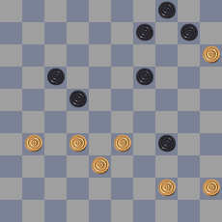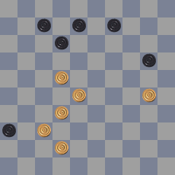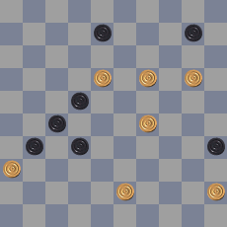

IV. B.Fedorov V. N.Doubovy VI. M.Tsvetov

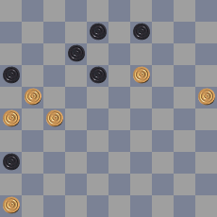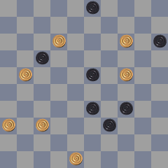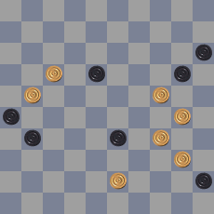

Решения

I. A.Timmer 440(21,26),23,3(44),40,9,4(18),32(40),28,35+
II. A.Kuyken 25(41),3(17 A,47),13-8(16),23(2),14(46),5+ A(47),38(15),18,1+
III. B.Fedorov 193,14,5(317),23(18),7(42),38,16(30A),40,31,19+ A(29),40,31,23+
IV. B.Fedorov 20(913),22,2,16(41),37(31),261,17,47+
V. N.Doubovy 8(26),20(12 A),9,43,3,32+ A(24),10,43,5,21,27+
VI. M.Tsvetov 12,25,3,26(36 AB),20,38,19+ A(349),29,34,34+ B(339),48(44),39(33,38),48+

Лучшие проблемы категории В

I. A.Moiseyev II. A.Kuyken III. M.Tsvetov IV. A.Timmer

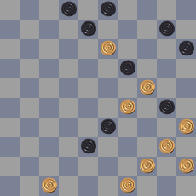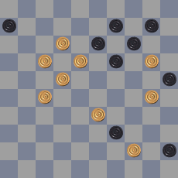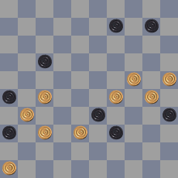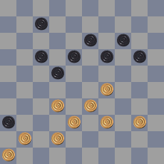

V. S.Yushkevitch V. D.Nikolaev V. M.Tsvetov V. A.Timmer

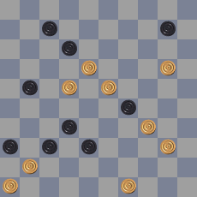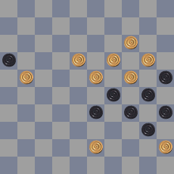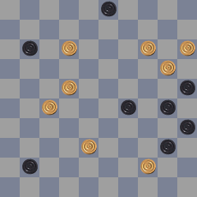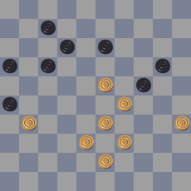

Решения

I. A.Moiseyev 39,9,13,13,24(40,140A)19(25)29(30)24(35)20,30,9(29)4(42B)38,43(7/8)38,38 + A) (19)30,42,25,5 + B) (43)38,42(7/8)38,38 +
II. A.Kuyken 427,41,24(29)24,394,31,1(44)10,4(18)32(40)28,35 +
III. M.Tsvetov 22,31(37A)23,3(24B)5,37,41 + A) (42)41,23,3,5 + B) (42)26,41,5 +
IV. A.Timmer 427,41,24(29)24,394,31,1(44)10,4(18)32(40)28,35 +
V. S.Yushkevitch 43,15,4,17,8,41,35(41/42)239 +
V. D.Nikolaev 183,3,38(42A)3-17,8,29(44)33(49B)44,34 + A) (27/19)18,13,30,34+ B) (50)6(45,40)1 +
V. M.Tsvetov 17,150,5(8A)9(254B)25,46(40)28(45)50 + A) (10)26,8,46,28,50 + B) (314)3,46(40)28 (45)50 +
V. A.Timmer 30(35)18,30,39,32,2(19)33(25)29,38(30)43(35)49(21,40)11(45)50 +

Мастерские очки, присвоенные по итогам конкурса FFJD-2008

- A.Timmer – 55 5. A.Moiseyev – 30
- A.Kuyken – 50 6. S.Yushkevitch - 10
- B.Fedorov – 40 7. N.Doubovy - 10
- M.Tsvetov – 35 8. D.Nikolaev - 10

«LIETUVA 2008»

Подведены итоги конкурса «LIETUVA 2008». Первые шесть мест в категориях C и D заняли композиции следующих авторов:
«C»: малые проблемы  Место Фамилия, страна  I Kuyken A. (Швейцария)  II Nyrov A. (Россия)  III Morkus B. (Литва)  IV Doubovy N. (Франция)  V Fedorov B. (Украина)  VI Matus V. (Россия)  VI Tavernier A. (Франция)  VI Yushkevitch S. (Украина) | «D»: проблемы  Место Фамилия, страна  I Morkus B. (Литва)  II Morkus B. (Литва)  III Nikolaev D. (Россия)  IV Yushkevitch S. (Украина)  V Nikolaev D. (Россия)  VI Kuyken A. (Швейцария)  VI Matus V. (Россия)
Поздравляем победителей и призеров конкурса!

Лучшие позиции категории С

I. A. Kuyken II. A. Nyrov III. B. Morkus IV. N. Doubovy

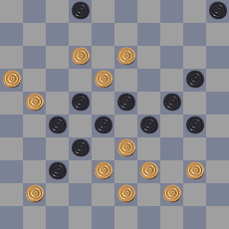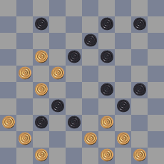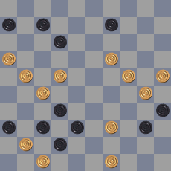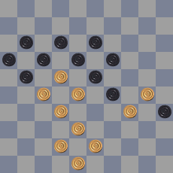

V. B. Fedorov VI.S. Yushkevitch VI.V. Matus VI.A. Tavernier

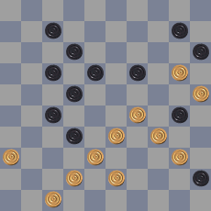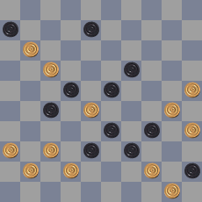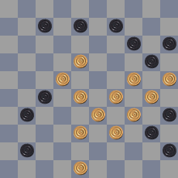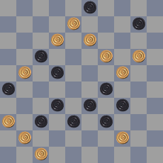

Решения:

A. Kuyken Z.11,38:27,29,34,17(12),8(13),29(18),23(29),39(10),35(14),34,44+. Z.9?,42(28,283,7,25,46).
- Nyrov 40(45A),34,504,31,41,12,3,1(6/39),44,6,50+. A.(46),31,34,504,41 etc.+.
B. Morkus 11(26a),21,33,3,3:38(46),41,47+. a.(28),33,3,11,27:38,50+.
N. Doubovy 24,8,6,12,39,1,12+.
B. Fedorov 28,Z.31,38,2,47(18),250(23),15(29),24(41),19(47),24,24+. Z.24?,2(34,24,43=).
S. Yushkevitch 20,361(27:47a),12,3,24,39,18,40,44,44+. a.(38:36),12,3,47,36 etc.+
V. Matus 19,1,20,182,29,50+
A. Tavernier 15(50),4(46),13-9,27,41,2,3,33,38+.

Лучшие позиции категории D

I.B.Morkus II.B. Morkus III D. Niklolaev
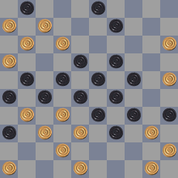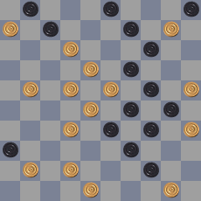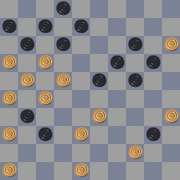

IV.S. Jushkevitch V.D. Nikolaev VI.A. Kuyken VI.V. Matus

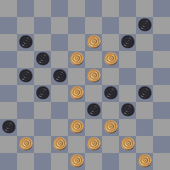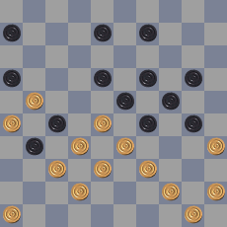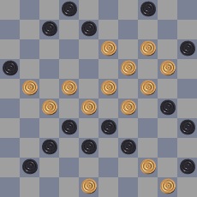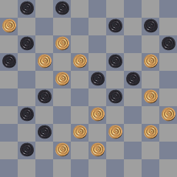

Решения:

I.B.Morkus 2(44),2-8,2,43,30,24,7,18,3,40,1,21,19(36),41,24,24+.
II.B. Morkus 37,8,43,39,2,7,17,20,24,14,(20),25(10),20(15),14+.
III D. Nikolaev29,13(49),30,8,24,41,487,1(21),27(49),27,27+.
IV.S. Juskevic 32,42,7,2,42,30+.
V.D. Nikolaev139,43,278,3,8,9,4,1(44,40),6(50),393,35+.
VI.A. Kuyken 34,44,12,41(36),17,21(41),37,11(29/27),2,30,49(32A),21(40),17(45),261(50),16,7+. A.(40),35+.
VI.V. Matus 28(48),393,30(43A),8,4,20(24),40,7,46+. A.(44),4,8,20 etc.+.

Мастерские очки, присвоенные по итогам конкурса Lietuva-2008

1.A.Kuyken – 35 6. B.Fedorov - 10
2. B.Morkus – 70 7. V.Matus - 10
3. D.Nikolaev – 30 8. A.Tavernier - 5
4.A.Nyrov – 25
5.S.Yushkevitch - 20

«KVD 2008»

Подведены окончательные итоги конкурса «KVD 2008». Первые шесть мест в категориях E и F заняли композиции следующих авторов:
«E»: малые проблемы  Место Фамилия, страна  1 Kuyken A. (Швейцария)  2 Rom A. (США)  3–4 Kuyken A. (Швейцария)  3–4 Fedorov B. (Украина)  5 Matus V. (Россия)  6–7 Morkus B. (Литва)  6–7 Rom A. (США) | «F»: проблемы  Место Фамилия, страна  1 Rom A. (США)  2 Matus V. (Россия)  3 Yushkevitch S. (Украина)  4 Perepelkin S. (Россия)  5 Kuyken A. (Швейцария)  6 Doubovy N. (Франция)
Поздравляем победителей и призеров конкурса!

Лучшие проблемы категории Е

I. A.Kuyken II. A.Rom III. A.Kuyken

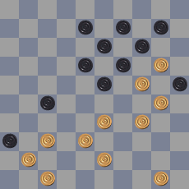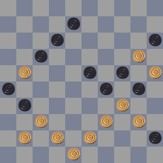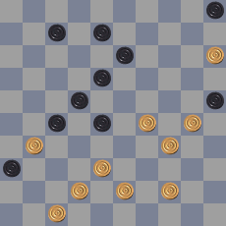

III. B.Fedorov V. V.Matus VI. A.Rom VI. B.Morkus

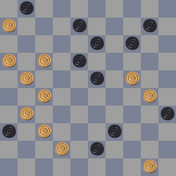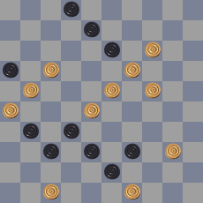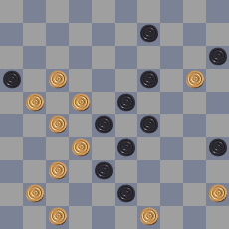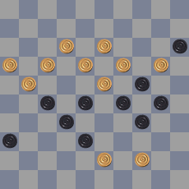

Решения:

I. A.Kuyken 339(15A)31Z(22,23,139)4,38,44(49 [via 34]B)15(38CD)42,48,28 + A) (28)23,15,4,39,42,15,10 or 5 + B) (49 [via 30])26, etc. + C) (32)42,48,37 or 46 + D) (34) or (36)38,16,28 +
II. A.Rom 33,7(42)3,37(48)2,2-16,250,16-21,19 +
III. A.Kuyken 41,32(33A)3,30,10,19 + A) (38)3,30,10,47 +
III. B.Fedorov 44,32,7,22,1,15,3,49 +
V. V.Matus 10,12,8,44,5,41,28,14,48 +
VI. A.Rom 42,38,4,4-27,40,28,2,32 +
VI. B.Morkus 138,7,7-2,31,2,27 +

Лучшие проблемы категории F

I. A.Rom II. V.Matus III. S.Yushkevitch

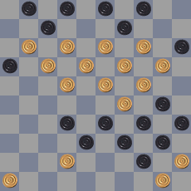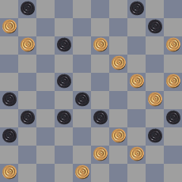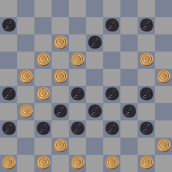

IV. S.Perepelkin V. A.Kuyken VI. N.Doubovy

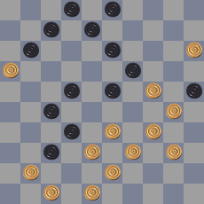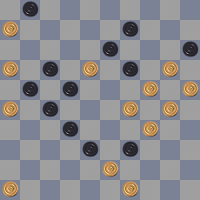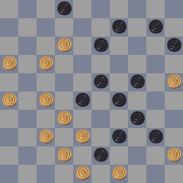

Решения:

A.Rom 128,3,27,41,138,9,2,8,11,2,43,30,14,29(6)7(11,40)11(45)50 +
V.Matus 9,3,21,7,42,41Z,5,1,9,24,24 +
S.Yushkevitch 14(19)461,37,7,472,11,493,38,2,21,40,20(22)14(28)9(33)3(39A)43,25,48 + A)(38)21(43)49 +
S.Perepelkin 10,41,42,28,4,1,7,2,35,8,48 +
A.Kuyken 41,37(41A)43Z(49B)23,12,17,7,19,1(30C)47,44,45 + A) (31)28,11,4(33x)7, etc. + B) (39)32,16x,46,4, etc. + C) (24)3,44,45 +
N.Doubovy 31,161,483(39xA)43,20,117,8,3,4,15(39)40(34)44,50 + A) (37x)117,8,20,43,3,4,15(39)40(34)44,50

Мастерские очки, присвоенные по итогам конкурса KVD-2008

- A.Rom – 60 5. B.Fedorov - 20
- A.Kuyken – 60 6. B.Morkus - 5
- V.Matus – 35 7. S.Perepelkin - 15
- S.Yushkevitch – 20 8. N.Doubovu - 5

Выполнили норму для присвоения международных званий:

- Алексaндр Ром (США) – международного гроссмейстера
- Александр Моисеев (США) - международного мастера
- Виктор Шульга (Беларусь) - международного мастера
- Дмитрий Николаев – международного мастера
- Александр Сапегин (Беларусь) – мастера FMJD
- Михаил Цветов (Израиль) – мастера FMJD
- Arjen Timmer (Голландия) - мастера FMJD

Поздравляем!

CPI FMJD информирует о направлении в Совет директоров FMJD представлений о присвоении международных званий судьям.

Международный арбитр (судья) FMJD по шашечной композиции:

- С.Юшкевич (Украина)
- Е.Зубов (Россия)
- М.Хласны (Польша)
- М.Сабатер (франция)
- Я.Торре (Франция)
- А.Таверни (Франция)
- С.Жилявичюс (Литва)
- Н.Грушевский (Беларусь)
- Й. Бастианнет (Голландия)

Арбитр (судья) FMJD по шашечной композиции:

- А.Качюшка (Литва)
- Р.Мацкявичюс (Литва)

Международные звания (общая таблица)

Международные гроссмейстеры (GMI)
J.Bastiaannet, E.Зубов, B.Fedorov, A.Kuyken, В.Матус, B.Morkus
A.Николаев, С.Перепёлкин, D.de Ruiter, A.Tavernier, S.Yushkevitch.

Международные Мастера (MI)

A.J.de Jong, A.Miedema (1924-1997), A.Rom, JP.Torrés, А.Федорук, V.Bieliauskas, M.Fedorov

Международные гроссмейстеры Почётной степени (GMI HC)

G.Avid (1900-1989), J.C.R. Bus, F.W.J. Hermelink, P. Kuijper, В.Матус,
L.de Rooy, A.Федорук, R.Fourgous (1920-1993), A.v.d. Stoep, J.Viergever, D. Vuurboom, Б.Шкиткин, A.P. de Zwart, S.Yushkevitch.

Международные Мастера Почётной степени (MI HC)

H.van Alphen (1918-1997), M.Douwes (1923-1998), J.Pennings (1920-1995),

G.Post (1914-1995).

Мастера FMJD (MFP)
G.Andrejv, V.Studencov, A.-J.de Jong, S.Klomp, A.Коньков, V.Muliar, , Д.Николаев, G.Dumas, , V.Shulga, S.Ustianov, B.Ivanov, A.Moiseyev

ВСЕМИРНАЯ ФЕДЕРАЦИЯ ШАШЕК
СТАТУС
МЕЖДУНАРОДНОЙ КОМИССИИ ПО ШАШЕЧНОЙ КОМПОЗИЦИИ
(измененная редакция Статуса, утвержденного ГА FMJD 24.08.2003)
Международная комиссия по шашечной композиции (CPI) является частью FMJD.
Совет директор FMJD делегирует следующие функции в отношении шашечной композиции CPI:
· проведение чемпионатов мира. Регламенты этих чемпионатов должны быть одобрены Советом директоров FMJD.
· разработка и опубликование основных правил и регламентов по международной шашечной композиции (RI/RIE).
· признание международных конкурсов от имени FMJD и проверка их на соответствие правилам и регламентам.
· присвоение международных званий.
· разработка различного рода документов, регламентирующих деятельность CPI.
· разрешение конфликтов, связанных с организацией и проведением соревнований, нарушением авторских прав.
Президент CPI регулярно отчитывается перед Советом директоров FMJD, но не менее двух раз в год перед встречами Совета директоров по следующим вопросам:
· Чемпионаты мира,
· Другие основные вопросы, касающиеся деятельности CPI,
· Основные изменения в Международные правила (RI/RIE),
· Изменения состава CPI (См. пункт 1.2),
· Конфликты, которые не были урегулированы, особенно если в них задействованы представители более чем одного государства.
ЧАСТЬ 1.
Внутренние правила
1.1. CPI была создана 19.08.2001 на Генеральной Ассамблее (ГА) с целью продолжать работу Международной секции по шашечной композиции (SPI), основанной в 1987 году. CPI работает для шашечной композиции на 100 и 64-клеточной досках. Направления деятельности CPI следующие:
а) содействовать развитию шашечной композиции на международном уровне путем контактов с проблемистами и решателями во всех странах;
b) организовывать по Международным правилам в жанрах проблемы, этюды и задачи личные или командные чемпионаты мира, а также международные конкурсы. Каждое соревнование может иметь свои специальные правила, помимо основных правил для соревнований (RI, часть 2), но не противоречить последним. Состав жюри согласовывается и утверждается CPI до объявлении любого международного соревнования и указывается в его Регламенте. Объявление о соревновании должно быть опубликовано как минимум на двух языках:
- французском или английском,
- русском.
с) присваивать международные мастерские очки участникам соревнований, согласно правилам, указанным в части 2 данного Статуса, и представлять их Совету директоров FMJD как кандидатов для присвоения званий «Мастер FMJD по шашечной композиции (MFP), «Международный мастер по шашечной композиции» (MIP), «Международный гроссмейстер по шашечной композиции» (GMIP);
d) выставлять оценки судьям соревнований по шашечной композиции, согласно правилам, указанным в настоящем Статусе, и представлять их как кандидатов для присвоения званий:
- «Арбитр (судья) FMJD по шашечной композиции»
- «Международный арбитр (судья) по шашечной композиции»;
e) организовывать соревнования для решателей или помогать организовывать такие соревнования вне CPI.
1.2. Президент CPI обязан информировать Совет директоров FMJD, если он хочет назначить новых членов CPI или в случае, когда член CPI уходит в отставку. CPI предпочтительно формируется из представителей стран, где шашечная композиция получила наибольшее развитие. В то же время Президент CPI может включить в состав CPI и представителя другой страны, если он обладает необходимыми профессиональными и организаторскими данными, в этом случае Президент CPI уточняет, не возражает ли национальная организация против этого кандидата (это может быть как национальная организация по шашечной композиции, так и национальная федерация шашек).
1.3. CPI состоит из президента, секретаря и максимум пяти членов. Президент имеет право назначить какого-либо члена CPI (с его согласия) в качестве вице-президента. Если президент не может выполнять свои обязанности, тогда вице-президент (а если его нет, то секретарь) замещает его до тех пор, пока президент не возобновит свою деятельность, либо до тех пор, пока не будет назначен преемник президента. Президент имеет право дать мандат (посредством обычной или электронной почты) для представления CPI на заседаниях Совета директоров или ГА, если он сам не может там присутствовать.
1.4. CPI может признавать соревнования по шашечной композиции, организованные национальными федерациями, региональными, местными или другими ассоциациями, или частными лицами, если эти соревнования проводятся по международным правилам. CPI имеет право организовывать цикл соревнований. Не будет признано соревнование, которое является частью какого-либо цикла соревнований, организованного вне CPI.
1.5. Решения по административным вопросам принимаются президентом, который может поручить любому члену CPI их исполнение. Решения по техническим вопросам принимаются после их обсуждения путем голосования членами CPI посредством обычной или электронной почты. Если голоса разделились поровну, тогда решает президент. Каждый член CPI может голосовать: «За», «Против», «Воздержался». В ситуации существенного несогласия в интерпретации Статуса, Международных правил RI/RIE или по другим важные вопросам необходимо обратиться до принятия решения за консультацией в Совет директоров FMJD.
1.6. Если президент не работает в течение трех месяцев без указания уважительных причин, или его работа не дает результата, тогда секретарь (или вице-президент) должен информировать об этом Совет директоров FMJD. Один из членов Совета директоров FMJD должен изучить эту ситуацию, и, если это необходимо, представить эту проблему на Совет директоров, последний, в свою очередь, может назначить любого члена CPI (с его согласия) в качестве и.о. президента до ближайшей ГА. В этом случае Совет директоров устраняет президента.
1.7. Если член CPI определенное время не реагирует на письма, он может быть освобожден (после исследования причин) от своих обязанностей, и заменен.
1.8. CPI имеет собственную эмблему. CPI выпускает свое официальное издание – CPI-INFO, электронный журнал, а также собственную страницу на сайте FMJD: http://www.fmjd.nl и сайте Миленко Лепшича: www.minietiud.forum2x2.ru.
ЧАСТЬ 2.
Правила для присвоения званий
2.1. Звания «Мастер FMJD по шашечной композиции» (MFP), «Международный мастер по шашечной композиции» (MIP), «Международный гроссмейстер по шашечной композиции» (GMIP) присваиваются по итогам следующих соревнований:
а) организованных CPI FMJD;
b) организованных национальными или местными организациями, или федерациями, или частными лицами, если их условия согласованы с FMJD в лице CPI.
2.2. Правила любого соревнования должны уточнять технические требования. Международные правила вступили в силу с октября 2002, они должны быть упомянуты во всех соревнованиях. Действует последняя версия RI/RIE.
2.3. Международные мастерские очки (IMP) присваиваются проблемистам, занявшим наиболее высокие места по окончательным итогам в какой-либо категории следующим образом:
Без участия Международных гроссмейстеров: С участием как минимум двух Международных гроссмейстеров:
1 место: 30 очков 1 место: 30 очков
2 место: 20 очков 2 место: 25 очков
3 место: 15 очков 3 место: 20 очков
4 место: 10 очков 4 место: 15 очков
5 место: 5 очков 5 место: 10 очков
6 место: 5 очков
Если несколько участников делят одно и то же место, всем им присваиваются IMP за наиболее высокое из разделенных ими мест. IMP не присваиваются в категории, в которой принимаются комбинационные проблемы, соответствующие только Базовым правилам.
2.4. Требования для присвоения званий следующие:
· MFP: 50 мастерских очков;
· MIP: 100 мастерских очков;
· GMIP: либо 300 мастерских очков, либо 200 мастерских очков, если при этом занято два первых места.
Кроме того, FMJD по представлению CPI может присвоить звание «Международный мастер по шашечной композиции Почетной степени» (MIP НС), или «Международный гроссмейстер по шашечной композиции Почетной степени» (GMIP НС) какому-либо проблемисту за его исключительные достоинства в области шашечной композиции. Предложения для присвоения званий почетной степени сопровождаются обзором достижений кандидата. FMJD посылает дипломы всем обладателям званий.
2.5. Звание «Арбитр (судья) FMJD по шашечной композиции» присваивается лицам, отсудившим под эгидой CPI не менее трех международных соревнований и получившим общую оценку за них не ниже 12 баллов (по пятибалльной шкале).
Звание «Международный арбитр (судья) по шашечной композиции» присваивается лицам за судейство не менее пяти международных соревнований, заслужившим совокупную оценку за них не ниже 21 балла. Участие в судействе чемпионата мира приравнивается к судейству двух международных соревнований.
2.6. Настоящие правила вступили в силу с момента одобрения их Советом директоров FMJD в декабре 2009 года. Результаты, показанные в соревнованиях SPI с 1987 г. и в период действия прежнего Статуса CPI FMJD (c 23/24 августа 2003 г. по дату утверждения новой редакции Статуса CPI FMJD), сохраняют свою силу. Новая редакция Статуса CPI будет размещена на английском, французском и русском языках на вебсайте FMJD: http://www.fmjd.nl, вебсайте E.van Dusseldorp: http://www.euronet.nl/users/evdussel, вебсайте Miljenko Lepsic: //minietiud.forum2x2.ru/.
2.7. Изменения или дополнения к настоящему Статусу требуют консультаций и голосования членов CPI. Они будут действительны после их утверждения Советом директоров.

ШАШЕЧНАЯ КОМПОЗИЦИЯ (PROBLEMISM) МЕЖДУНАРОДНЫЕ ПРАВИЛА (REGLES INTERNATIONALES)

Предисловие
Шашечная композиция - вид творческой деятельности. Шашечная композиция базируется на правилах шашечной игры. Шашечная композиция включает в себя поиск новых идей и тем, анализ, ретроградный анализ. Произведение шашечной композиции - изобретенная (или случившаяся в партии) позиция с определенным заданием. Эта позиция и ее трансформации в ходе решения должны соответствовать установленным правилам. В ходе исторического развития шашечной композиции появились различные жанры. В настоящее время наиболее популярными являются жанры: ПРОБЛЕМЫ и ЭТЮДЫ (окончания партий). Международные правила (RI) устанавливаются с целью проведения соревнований, организуемых CPI FMJD, или согласованных с CPI FMJD, по этим правилам. Установление Международных правил для жанров ПРОБЛЕМЫ и ЭТЮДЫ не означает отсутствие перспективы установления международных правил для других жанров, если какие-либо из других жанров станут такими же популярными, как жанры: ПРОБЛЕМЫ и ЭТЮДЫ. Правила композиции установлены для шашечной композиции на 100-й доске.

ЧАСТЬ 1.
ПРАВИЛА КОМПОЗИЦИИ ДЛЯ ПРОБЛЕМ
Эти правила определены, основываясь на голландских правилах (Г. Гортманс, "1001 миниатюра", Девентер, 1938 г., журнал "De Problemist", №4, 1969 г.), французских правилах (Ж. Авид, "Шашечная проблема и ее техника", Париж, 1958 г.) и правилах бывшего СССР ("Шашечный кодекс", Москва, 1986 г.).
1.1. Определение жанра.Проблема - произведение шашечной композиции. Сущностью Проблемы является комбинационная игра: жертвы белых шашек (простых или дамок). Минимальное количество белых шашек в Начальной позиции Проблемы не может быть меньше 5-ти белых шашек. Максимальное количество шашек в Начальной позиции Проблемы - 20 шашек для каждой из сторон. Основные технические определения шашечной композиции указаны в параграфах
1.2 - 1.16. [Примечание: в практике шашечной композиции обычно используется краткая нотация. Например: белые шашки 47 и 48, белые сыграли на 42. Полная нотация: 47-42 (или 48-42). Краткая нотация: 472 (или 482)].
1.2. Содержание Проблемы. Любая Проблема имеет задание: "Белые начинают и выигрывают". Первый ход белых должен быть неударным (в качестве понятия "ход" рассматривается движение одной шашки с одного поля на то другое поле, на котором шашка останавливается). Любая Проблема может содержать пять фаз: "А". Начальная позиция. "В". Предварительная игра: ходы (ход) без жертв белых шашек. "С". Комбинация: жертвы белых шашек, создающие непрерывную серию обязательных или форсированных ходов черных, ходы белых в течении Комбинации могут быть как ударными, так и неударными, включая последний ход. "D". Эндшпильная позиция: позиция, возникающая после Комбинации и развивающаяся до появления Финальной позиции; в Эндшпильной позиции первый ход черных должен быть неударным. "Е". Финальная позиция: позиция, в которой или уже нет ни одной черной шашки, или же шашка(и) черных заперта(ы). Любая Проблема должна содержать фазы "А", "С", "Е". Отсутствие фаз "В" и/или "D" не является дефектом и не оказывает никакого негативного влияния на качество Проблемы и ее оценку в соревнованиях. Внутри жанра "Проблемы" существуют следующие градации в зависимости от соотношения сил сторон в Начальной позиции:
а) Миниатюры (максимум 7 шашек для каждой из сторон);
b) Малые Проблемы (по меньшей мере 8 шашек у одной из сторон, максимум 9 шашек для каждой из сторон);
с) Средние проблемы (по меньшей мере 10 шашек у одной из сторон, максимум 12 шашек для каждой из сторон);
d) Большие проблемы (по меньшей мере 13 шашек у одной из сторон, максимум 15 шашек для каждой из сторон);
е) Проблемы-гиганты (по меньшей мере 16 шашек у одной из сторон, максимум 20 шашек для каждой из сторон).
Эти градации выражают идею продолжительности комбинации. Ни одна из градаций не имеет преимущества над другой. В условиях какого-либо соревнования может быть указано минимально и максимально допустимое количество шашек, согласно желанию организаторов соревнования.
1.3. Легальность Начальной позиции. Если в Начальной позиции белые атакованы черными, автор Проблемы должен указать, как Начальная позиция возникла из предыдущей позиции (с соотношением сил сторон не более 20х20), в которой ни одна шашка ни белых ни черных не находится под ударом. Нет необходимости доказывать возникновение Начальной позиции проблемы из исходной позиции шашечной игры (20х20), если это не оговорено в условиях соревнования. Доказательство легальности может быть выполнено с использованием как простых, так и дамок без необходимости доказывать, что предыдущие ходы были наилучшими как для белых, так и для черных. Отсутствие логики в ходе (ходах) черных, который предшествовал Начальной позиции не выглядит хорошо, если легальность Начальной позиции нужно доказывать, хотя так называемая "логичность" или "нелогичность" хода, предшествовавшего Начальной позиции, является иллюзией.
В Начальной позиции каждой Проблемы предыдущий ход черных ошибочен, поскольку он дает белым возможность выиграть, и нет необходимости принимать во внимание эту иллюзию как позитивный, или как негативный фактор, если черные атакуют белых в Начальной позиции. Любая подобная атака убедительно соответствует цели шашечной игры: выиграть.
1.4. Комбинация. Жертвы Белых шашек. Основной составляющей жанра ПРОБЛЕМЫ является комбинационная игра, зрелищность которой, в свою очередь, зависит от искусства применять жертвы шашек. Уже в первых правилах композиции (Г. Гортманс, "1001 миниатюра") понятия "экономичность" и "неэкономичность" по отношению к жертвам белых шашек использовались в связи с количеством шашек, которые жертвуются одним ходом. В практике композиции "неэкономичные" жертвы (жертва более чем одной шашки без какого-либо дополнительного эффекта) всегда рассматривались как негативный фактор. Настоящие Правила представляют другое мнение на этот счет: "неэкономичные" жертвы не рассматриваются как негативный фактор. В то же время, настоящие Правила сохраняют понятие "экономичность", так как это играет существенную роль в оценке качества жертв. "Экономичная" жертва (1.4.1-1.4.2.) рассматривается как очень хорошая черта в развитии игры.
1.4.1. Простая жертва и экономичная жертва. Жертва одной белой шашки рассматривается как "простая жертва". Жертва, ведущая к взятию двух шашек черной простой, которая начинает и заканчивает взятие на горизонтали 36-40, проходя через горизонталь 46-50, также рассматривается как "простая жертва". В остальных случаях жертва двух или более шашек, ведущая к взятию шашек черной простой одним ходом, рассматривается как "экономичная жертва", если при этом возникает какой-либо вариант (1.11. - 1.11.2.) или же такая жертва создает экономичный иллюзорный выбор взятия для черных (экономичная жертва на "большинство"). Любая другая жертва двух или более шашек рассматривается как "неэкономичная жертва". Если же взятие двух или более шашек совершает черная дамка, то тогда ход белых, ведущий к такому взятию рассматривается как "экономичная жертва", если при этом возникает Тематический или Нетематический вариант (1.11.- 1.11.1.) или же такая жертва создает экономичный иллюзорный выбор взятия для черных (экономичная жертва на "большинство").
1.4.2. Присутствие нескольких направлений взятия. Здесь следует отметить различие между реальным и иллюзорным выбором взятия:
а) реальный: черные могут выбрать одно из нескольких направлений взятия, разрешенного правилами игры, например: 1х1, 2х2, 3х3 и т.д. Жертвы, ведущие к реальному выбору взятий черными при двух (или более) направлениях взятия рассматриваются как экономичные, например: 1х3х3, 2х4х4 и т.д.
b) иллюзорный: черные не имеют реального выбора, поскольку по правилам игры при нескольких возможностях взятия разного количества шашек обязательным является взятие наибольшего количества шашек (правило "большинства"). В этом случае жертва, ведущая к этому взятию (жертва на "большинство"), является экономичной, если между направлением, в котором черные обязаны взять наибольшее количество шашек и другим направлением взятия, иллюзорный выбор составляет одну шашку, например: 1х2, 1х3х4, 2х3х4, 2х2х4х5 и т.д.
1.4.3. Положения статей 1.4.1. и 1.4.2. действительны по отношению к фазе Комбинация. В фазе Эндшпильная позиция понятие "неэкономичная жертва" рассматривается только на уровне "Суперправила" (1.17.3).
1.5. Эндшпильная позиция. Есть два типа Эндшпильной позиции, ни один из которых не имеет преимущества над другим:
а) короткая Эндшпильная позиция: один ход черных и один ход белых до появления Финальной позиции (кроме исключения, указанного в статье 1.15.). Например: 18/28; Д46/Д5; 45, Д50/Д6; Д4/15, Д36 и т.д. (Примечание: во всех примерах сначала указаны черные шашки).
b) игровая Эндшпильная позиция: более одного хода как черных так и белых до появления Финальной позиции. Нет никаких специальных требований к развитию игры в Эндшпильной позиции (а также в трансформациях Эндшпильной позиции, возникающих в ходе решения), в которой у черных есть дамка(и) или же дамка(и) и простая(ые). Специальные требования к развитию игры в Эндшпильной позиции (а также в трансформациях Эндшпильной позиции, возникающих в ходе решения), в которой у черных есть только простые(ая) шашки(а), не находящиеся в простой оппозиции или мульти-оппозиции (1.15.-1.15.4.), указаны в статьях 1.5.1.-1.5.2.
1.5.1. Если в Эндшпильной позиции (а также в трансформациях Эндшпильной позиции, возникающих в ходе решения), простые шашки черных не атакованы, то:
а) если присутствуют три (или более) черные простые, имеющие возможность совершить ход, тогда хотя бы одна из черных простых должна сделать более, чем один ход до появления Финальной позиции. Жертва всех черных шашек несколькими ходами подряд (или одним ходом) не рассматривается как развитие игры и является недопустимой.
b) если присутствуют две черные простые, имеющие возможность совершить ход, тогда жертва этих шашек двумя ходами подряд (или одним ходом) не рассматривается как развитие игры и является недопустимой. [Исключение: допустима Эндшпильная позиция с черными простыми 5 и 36 и белой дамкой на одном из полей: 14, 19, 23, 28, 32, 37 и 46, если хотя бы одна из этих черных простых участвовала в предшествующей игре (1.13.1.), при этом последний ход белых перед такой Эндшпильной позицией должен быть точным] c) если в Эндшпильной позиции присутствует только лишь одна черная простая, имеющая возможность совершить ход, то в этом случае жертва шашки не рассматривается как развитие игры, если у черных есть выбор: жертвовать или не жертвовать.
1.5.2. Если в Эндшпильной позиции (а также в трансформациях Эндшпильной позиции, возникающих в ходе решения), простые шашки черных (или какая-либо из них) атакованы единственной дамкой белых (в отсутствие других шашек белых), то:
a) если атакованы не более, чем три черные простые шашки, то в ходе дальнейшей игры дуаль недопустима;
b) если атакованы более, чем три черные простые шашки, то в этом случае такая позиция может быть признана как окончание такого Тематического варианта без обязательного требования точности игры до появления Финальной позиции, если такая точность отсутствует.
1.6. Финальная позиция. Есть две возможности появления Финальной позиции: либо сразу после Комбинации, либо после Эндшпильной позиции.
1.6.1. Финальная позиция, возникающая сразу после Комбинации. Такая Финальная позиция должна быть чистой. Это означает:
1.6.2. Финальная позиция, возникающая после Эндшпильной позиции.
a) На доске присутствует только одна белая единица (шашка или дамка) и отсутствуют шашки или дамки чёрных в финальной позиции.
b) Присутствует минимальное число белых единиц, необходимых для запирания чёрных шашек. Пример 1: 18, 36, 38 / Д1, 41. Белые играют 1 x 47, финал корректный.. Пример 2: Д49, 40 /Д16, 44, 45. Чёрные играют (32) с корректной финальной позицией после 16 x 49.
Такая Финальная позиция может быть чистой, но также является допустимым, если в такой Финальной позиции чистота отсутствует [например, в короткой Эндшпильной позиции: 43, Д 48/49, Д 26; после (31) 39/25 чистота отсутствует; также в игровой Эндшпильной позиции: 14, 36, 41, Д 46/47, 44; после (19) 39 (23) 33 (28/29) 22/24 чистота также отсутствует, и т.д.].
1.7. Решение. Решить Проблему - означает найти выигрыш за белых. Позиция не рассматривается как произведение шашечной композиции, если невозможно найти выигрыш за белых, или если есть два (или более) пути к выигрышу. В Проблеме должен быть только один, указанный автором путь к выигрышу.
1.8. Побочное решение. Это серия ходов, которые отличаются от указанных автором проблемы в качестве Тематического варианта, и которые ведут к выигрышу белых до возникновения Эндшпильной позиции.
1.8.1. Побочное решение в Эндшпильной позиции. Это ход (ходы), отличающийся от указанного автором, который приводит к Финальной позиции, которая отличается от Финальной позиции авторского Тематического варианта.
1.9. Дуаль. Дуаль - это нарушение точности хода (ходов) белых. Дуаль не приводит к другой Эндшпильной или Финальной позициям, отличающимся от Эндшпильной или Финальной позиций авторского Тематического варианта. Дуаль существует только по отношению к ходу (ходам) белых. Есть несколько типов дуали:
1.9.1. Альтернативный ход.
а) Это означает, что белая шашка имеет выбор между двумя направлениями движения (без совершения взятия), сохраняя при этом весь последующий план выигрыша. Пример 1 (для простой шашки): ходы 382 и 328 ведут к той же позиции, что и 383 и 338. Пример 2 (для дамки): ходы 3-26 и 26-48 ведут к той же позиции, что и 3-25 и 25-48.
b) Это означает, что белая дамка может выбрать между двумя направлениями взятия, сохраняя при этом весь последующий план выигрыша. Пример 3: 13,19,23,26,30,38,42,45/10,14,31,41,44. Решение: 4,4х27х25,40,5+ или 4,4х31х25,40,5+. 1.9.2. Свободный ход белой дамки. Это ход, который может быть завершен на двух или нескольких полях одной и той же диагонали.
1.9.3. Перестановка ходов за белых. Это изменение порядка ходов в решении.
1.9.4. Продление решения, не приводящее к другой Финальной позиции, отличающейся от Финальной позиции авторского решения. [Пример: Черная дамка 47; белые 46, 48, дамка 15. Ход черных: (36), теперь выигрывает 41, 482 (38) 15х42 или 47. Но после (36) также выигрывает 4 (47) 15 (36) 41, 482.]
1.9.5. Жертвы разных шашек. Это жертвы разных шашек, которые не изменяют ни Эндшпильной, ни Финальной позиции авторского Тематического варианта. [Пример 1: 10,25,Д14 / Д2, Д35, Д45. Решение: 2-19 (46) 30, 5. Но также выигрывает 35-19 (46) 30, 5. Пример 2: 2,11,16,43/Д3, Д26, Д35. Решение: 3-21,8,49 + но также возможно 26-21,8,49 +] 1.10. Удар "Мельница".Это один точный ударный ход, в ходе которого одна шашка совершает круговое движение. В этом ходе может не быть никакого другого движения шашки, кроме кругового, и в этом случае этот ход начинается и заканчивается на одном и том же поле, но также в этом ходе может быть и другое движение шашки, и в этом случае круговое движение шашки является частью ударного хода. [Пример 1: 8,9,13,17,28,36,38/ 24,29,37, 40,48; решение: 43,31,23,23. Пример 2: 1,6,24,25,27,34,39/8,17,50, решение : 44,2,2 +. Пример : 11,12,21,22,23,32,33/31-36, решение: 27,27 +. Пример 4: 11,18,21,29,32,44,Д23/10,14, решение: 5,23 +.] Неточный удар "Мельница" рассматривается как дуаль [Пример 5: 21,22,23,28,31,32/39-Д5, решение: 33,44 или 50 +.]. 1.11. Тематический вариант (ТВ).ТВ - это развитие игры с точным порядком указанных автором ходов, ведущих от Начальной позиции к определенной Финальной позиции без излишних для выигрыша белых шашек (1.12) и без единого статиста (1.13.) в Эндшпильной позиции, или в Финальной позиции, если Эндшпильная позиция отсутствует. Если в Проблеме присутствуют два (или более) ТВ, то выбор - какой из них представить как Основной ТВ (ОТВ) - является привилегией автора. Присутствие нескольких Тематических вариантов является достоинством, особенно в Комбинации, но это не означает, что такое присутствие само по себе дает Проблеме с двумя (или более) ТВ преимущество над Проблемой, в которой есть только один ТВ. Оригинальность и зрелищность содержания Комбинации являются наиболее значимыми факторами. Если в авторском ОТВ будет найден дефект, но в Проблеме есть еще ТВ, указанные автором, то Проблема продолжает рассматриваться как произведение шашечной композиции. ТВ должны быть указаны большими буквами, Нетематические варианты и Квази-варианты - маленькими буквами. Специальная тема для ТВ может быть установлена по желанию организаторов соревнований.
1.11.1. Нетематический вариант. Это развитие игры (появляющееся в случае, если черные имеют реальный выбор хода), которое отличается от развития игры в Тематическом варианте, и которое ведет к выигрышу без соблюдения требований Тематического варианта, если черные имеют реальный выбор хода [Пример: 8-9-10-35-Д49/37-42-45-Д50, решение: 38(46, а)40,5. а) (41)40,46. Вариант а) является Нетематическим вариантом.] 1.11.2. Квази-вариант. Это развитие игры, которое не изменяет последующее развитие игры в Тематическом варианте в случае, если две (или более) черные шашки имеют выбор взятия. [Пример: 17, 33, 35, 38, 40, 42/ 24, 29, 30, Д 4. Решение: 19 (33х13, а) 49, 48. Вариант а) является Квази-вариантом: (35х13) 4х27х35, 48.]
1.12. Излишние белые шашки.Это белая шашка (шашки), которая не нужна для выигрыша в Эндшпильной позиции Тематического варианта (или в Финальной позиции Тематического варианта, если Эндшпильная позиция отсутствует). Присутствие излишней белой шашки (шашек) в Эндшпильной позиции Тематического варианта (или в Финальной позиции Тематического варианта если Эндшпильная позиция отсутствует) недопустимо.
1.13. Статист.Статист - это черная шашка, которая не участвовала в развитии игры проблемы (1.13.1.), которая остается в Эндшпильной позиции (или в Финальной позиции), и которая:
а) жертвует себя в короткой Эндшпильной позиции [1.5. a)];
b) не участвует в развитии игры от Эндшпильной позиции до Финальной позиции;
с) заблокирована в Финальной позиции.
1.13.1. В качестве участия в развитии игры рассматривается выполнение, по меньшей мере, одной из следующих функций:
а) движение шашки;
b) ограничение движения черной шашки;
с) создание ударного хода белых своим присутствием;
d) участие в создании конструкции Начальной позиции (или ее трансформациях в ходе решения);
e) создание естественности предыдущего хода черных, если белые атакованы в Начальной позиции;
f) реализация правила большинства. К примеру: Д46, 36, 42 /38, 47, 49. Белые играют 41. (46x43) является ходом с использованием правила большинства из-за наличия чёрной шашки на 36.
g) устранение побочного решения. Вот два примера, демонстрирующие пункты d) и e): Пример №1: 6, 8, 15, 18,20,37/11,21,24,27,29. Решение: 23, 3, 271, 24. Пример №2: 8, 9, 18, 20, 26, 30, 36/28, 37, 40, 41, 42, 46. Решение: 38, 23, 34, 37. В Начальной позиции черная шашка 26 может быть удалена, но тогда возникает необходимость доказывать легальность Начальной позиции. После удаления шашки 26 легальность доказывается из позиции: 8, 9, 16, 20, 30, 36/21, 22, 28, 37, 40, 42, 46, 47. Доказательство: 471 (18) и возникла Начальная позиция второго примера, но такая ситуация, с точки зрения эстетического впечатления, наносит вред больший, чем присутствие шашки 26 в Начальной позиции.
1.14. Скрытый статист (le semi-figurant).Скрытый статист - это черная шашка, которая не участвовала в развитии игры проблемы (1.13.1.) до Эндшпильной позиции (или в Финальной позиции), и которая не остается в Эндшпильной позиции (или в Финальной позиции) так как была взята ударным ходом белых в ходе Комбинации. Эта шашка может быть удалена из Начальной позиции, если при этом не нарушается легальность Начальной позиции и если такое удаление не изменяет ни одного хода белых в авторском ТВ. [Пример 1: 10, 32, 42/33, 39, 43, Д50. Решение: 28,38,5 + . В этом примере шашка 10 не является скрытым статистом, так как она необходима для точного завершения ударного хода белых. Пример 2: Д.де Рейтер, Де Проблемист, февраль 1992: 7, 8, 10, 14, 19, 20, 22, 24, 27, 28, 29, 32, 35, 36/ 16, 30, 31, 33, 39, 40, 42, 43, 44, 45, 46, 47, 48, 50. Решение: 394, 43, 33, 33, 39, 471, 11, 11x4, 49 (41) 37 (23) 450, 44, 5 +. В этом примере шашка 8 может быть удалена из Начальной позиции без нарушения легальности Начальной позиции и авторского основного ТВ, однако такое удаление изменяет ходы белых в авторском основном ТВ: 394, 43, 33, 33, 39, 471, 11, 11x2, etc… + . Следовательно, шашка 8 не является скрытым статистом.] Однако скрытый статист может быть помещен в Начальную позицию для сохранения Тематического варианта, если без скрытого статиста появляется побочное решение или дуаль (или угроза возникновения побочного решения или дуали). [Пример 3: 3,5,8,11,26,27,33,35/15,23,24,30,36,42,47,50. Решение: 10,31,42,2,9,44. Черная шашка 33 - скрытый статист, который поставлен во избежание угрозы побочного решения первым ходом 427 и т.д.] Тем не менее, несмотря ни на что, присутствие в Проблеме скрытого статиста является нежелательным.
1.15. Простая оппозиция. Настоящие Правила рассматривают простую оппозицию как позицию, в которой одна черная простая и одна белая шашка (простая или дамка) находятся друг против друга через одно поле на одной и той же вертикали, или диагонали, или горизонтали; и если в этой позиции у черных нет другого хода, кроме отдачи этой шашки [Примеры: 24/34; 25/34; 35/34; 38/Д 48; 36/Д 47; 36/Д 37 итд.]. Также как простая оппозиция рассматриваются следующие позиции, в которых две шашки находятся друг напротив друга: 1/11, 11/21, 21/31, 31/41. 10/20, 20/30, 30/40, несмотря на то, что в этих позициях есть более, чем один ход как черных, так и белых. Не рассматривается как простая оппозиция позиция, где черная простая и белая шашка находятся на разных диагоналях или вертикалях (например, позиция: 36/Д32 не является простой оппозицией) или же если черная простая и белая простая находятся друг напротив друга на одной и той же вертикали или диагонали на расстоянии большем, чем одно поле [8/28; 26/48 и т д.]. Такая позиция рассматривается в качестве игровой Эндшпильной позиции, ведущей к оппозиции [как, например, позиция: 27/Д 1, ход черных (32)29(37) 47.]. 1.15.1. Естественная простая оппозиция. Это оппозиция, в которой черная простая выполнила в предшествующей игре, по меньшей мере, одну из функций, указанных в пунктах a), b), d) и e) статьи 1.13.1.
1.15.2. Искусственная простая оппозиция. Это оппозиция, из которой черная простая может быть удалена, а решение Проблемы сохранится после удаления этой простой. Такая черная простая рассматривается как статист, даже если после ее удаления возникает побочное решение или дуаль. В то же время черная простая, находящаяся в искусственной оппозиции, не рассматривается как статист, если эта черная простая участвует в другом варианте. [Пример: Б. Шкиткин, "64", №11, 1978: 8, 10, 11, 21, 28, 32, 38/19, 20, 24, 30, 40, 43, 47. Решение: 194 (19, А) 2, 43, 38, 38. А (49) 5, 28, 2, 38, 38. Черная простая 28 находится в искусственной оппозиции в Основном тематическом варианте, но она участвует в другом варианте и не может быть удалена].
1.15.3. Мульти-оппозиция. Мульти-оппозиция это позиция, в которой присутствуют две (или более) простые оппозиции. Мульти-оппозиция допустима только в случае, если каждая из черных простых, представленных в мульти-оппозиции, выполнила, по меньшей мере одну из функций, указанных в 1.13.1. [Пример №1: 17, 20, 26, 30, 35, 39, 40/28, 31, 32, 33, 37, 44, 50. Решение: 23, 317, 44, 22, 45. Черная шашка 26 была поставлена во избежание излишней белой шашки 37 и не выполняла ни одной из функций, указанных в 1.13.1., поэтому черная простая 26 является статистом]. Такое же требование предъявляется к игровой Эндшпильной позиции, ведущей к мульти-оппозиции: каждая из черных простых такой Эндшпильной позиции должна выполнить, по меньшей мере, одну из функций, указанных в 1.13.1. [Пример №2: 4, 7, 14, 22, 23, 32, 38/16, 25, 30, 40, 43, 44, 45. Решение: 20, 27, 34, 27 (12) 22 (9) 29 (13) 23. Здесь черные простые 4 и 7 не участвовали в игре перед Эндшпильной позицией, поэтому они рассматриваются как статисты. Пример №3: Д. Босма, "Хет Дамспел", 01.03.1931: 6, 8, 9, 15, 17, 18, 22, 27, 28, 36/11, 25, 26, 29, 34, 37, 38, 43, 44, 47. Решение: 41,24,42,32,21,1. Возникла игровая Эндшпильная позиция, ведущая к мульти-оппозиции: (28)29(32)42(11)21(16)17(20,37)47. Эта игровая Эндшпильная позиция корректна, так как пришедшие в мульти-оппозицию на поля 16 и 37 черные простые 6 и 22 участвовали в создании конструкции Начальной позиции [1.13.1.d)].
1.15.4. Все изложенное в статьях 1.15. - 1.15.3. также действительно, если оппозиция (простая или Мульти-оппозиция) является частью Эндшпильной позиции, например, если в какой-нибудь Эндшпильной позиции кроме оппозиции (простой или мульти-оппозиции) также представлена какая-либо другая позиция, которая может рассматриваться как самостоятельная Эндшпильная позиция, или Финальная позиция (например: Д 46/Д 5; 36, 41, Д 46/47; 43, Д 49/48, Д 35 и т.д.). В этом случае:
а) Естественная простая оппозиция допустима;
b) Искусственная простая оппозиция недопустима;
с) Мульти-оппозиция допустима, если она удовлетворяет требованиям, изложенным в 1.15.3.
1.16. Основные технические определения, указанные в статьях 1.1. - 1.15.4. действительны также и для Проблем с дамками (дамкой) в Начальной позиции. Дополнительным обязательным требованием для Проблем с дамками (дамкой) в Начальной позиции является следующее: ни одна дамка не может быть заменена простой.
1.17. Установлены три уровня правил композиции с точки зрения соответствия Тематического варианта техническим определениям, указанным в статьях 1.1. - 1.16. : Базовые правила (RB), Мастерские правила (RM), Суперправила (RS).Техническое качество Проблемы зависит от того, насколько близко Проблема соответствует RS. Наилучшим является полное соответствие Проблемы RS. Однако это не означает, что Проблема, которая соответствует RS, автоматически имеет преимущество над Проблемой, которая не полностью соответствует RS.
1.17.1. Базовые правила (RB). Проблема соответствует RB, если:
а) Начальная позиция легальна (1.3);
b) в Начальной позиции представлено равенство сил, или же количество черных шашек не превышает двух шашек по отношению к количеству белых шашек (перевес в силах белых неограничен);
c) Проблема имеет решение (1.7);
d) Проблема имеет только одно решение, указанное автором;
е) в Проблеме нет никакой дуали на первом ходу решения (1.9-1.9.5.). Таким образом, любая изобретенная (или случившаяся в партии) позиция может рассматриваться как произведение шашечной композиции, если она соответствует RB.
1.17.2. Мастерские правила (RM). Проблема соответствует RM, если она имеет решение (1.7.), указанное автором как Основной Тематический вариант (1.11.), и если ее Основной ТВ удовлетворяет следующим требованиям (если в Проблеме есть только один ТВ, тогда этот один ТВ рассматривается в качестве ОТВ):
а) Начальная позиция легальна (1.3);
b) в Начальной позиции представлено равенство сил, или же количество черных шашек не превышает одну шашку по отношению к количеству белых шашек [исключение: только для Проблем-гигантов (1.2) разрешен перевес черных в две шашки в Начальной позиции по отношению к количеству белых шашек, но в этом случае в Проблеме не должно быть никакой дуали (1.9. - 1.9.5.)], или же количество белых шашек не превышает двух шашек по отношению к количеству черных шашек;
c) Проблема имеет только одно решение, указанное автором (1.8. и 1.8.1)
d) нет никакой дуали в Предварительной игре и в Комбинации (1.2);
e) нет дуали в первом ходе белой дамки в Эндшпильной позиции (1.5.-1.5.3.), если это ударный ход [исключение: такой вид дуали допустим в случаях, если черная простая и белая дамка находятся в естественной оппозиции (1.15.1.) на полях: 32/Д42, 33/Д43, 38/Д48, 39/Д49];
f) в развитии игры в Эндшпильной позиции дуаль отсутствует, или же есть не более одного типа дуали [кроме одного случая с единственной белой дамкой, указанного в 1.5.2. а): в этом случае дуаль недопустима], присутствие двух типов дуали в одном и том же ТВ и в одном и том же ходе также не допускается;
g) развитие игры в Эндшпильной позиции, в которой нет оппозиции, соответствует требованиям, указанным в 1.5.1.-1.5.2. а развитие игры в Эндшпильной позиции, в которой есть оппозиция, соответствует требованиям, указанным в 1.15.-1.15.4.;
h) нет ни излишних белых шашек (1.12) ни статистов (1.13.). Если в проблеме присутствуют несколько ТВ, то тогда только ОТВ должен соответствовать техническим определениям статей 1.1.-1.16; в этом случае несоответствие других ТВ требованиям пунктов d), е), f) и g) статьи 1.17.2. не является негативным фактором для других ТВ и для Проблемы в целом. Разница в одну шашку между белыми и черными в Начальной позиции (или равенство сил сторон) может быть указана в условиях соревнования в качестве требования, в таком случае пункт "b" статьи 1.17.2. более недействителен. Организаторы соревнования вправе включить пункт е) из "Суперправил" (о недопустимости присутствия скрытых статистов) в качестве специального условия соревнования.
1.17.3. Суперправила (RS). Проблема соответствует RS, если она имеет решение (1.7.), указанное автором как Основной Тематический вариант (1.11.), и если ее Основной ТВ удовлетворяет следующим требованиям (если в Проблеме есть только один ТВ, тогда этот один ТВ рассматривается в качестве ОТВ):
а) Начальная позиция легальна (1.3);
b) в Начальной позиции представлено равенство сил, или же разница в количестве шашек в Начальной позиции между белыми и черными составляет не более, чем одну шашку;
c) нигде нет побочного решения (1.8. и 1.8.1.);
d) нигде нет никакой дуали (1.9. - 1.9.5.);
е) нет скрытых статистов (1.14.);
f) развитие игры в Эндшпильной позиции соответствует требованиям, указанным в 1.5.1.-1.5.2. а), и Финальная позиция (1.2.) чиста [это возможно только в двух случаях, оба из которых указаны в а) и b) статьи 1.6.1.];
g) все жертвы белых шашек без применения правила "большинства" и жертвы с применением правила "большинства" являются либо простыми, либо экономичными жертвами (1.4. -1.4.3.);
h) удар "Мельница" (1.10.) отсутствует по отношению к ходам белых;
i) нет искусственной оппозиции (1.15.2);
j) нет ни излишних белых шашек (1.12) ни статистов (1.13.).
Если в проблеме присутствуют несколько ТВ, то тогда только ОТВ должен соответствовать положениям статей 1.1. - 1.16; в этом случае несоответствие других ТВ требованиям пунктов d), e), f), g), h) и i) статьи 1.17.3. не является негативным фактором для других ТВ и для Проблемы в целом. Равенство сил белых и черных в Начальной позиции может быть указано в условиях соревнования в качестве требования, в таком случае пункт "b" статьи 1.17.3 более недействителен.
1.18. Настоящие ПРАВИЛА КОМПОЗИЦИИ ДЛЯ ПРОБЛЕМ определены Технической Комиссией CPI FMJD [С.де Брейн (Нидерланды), А. Тавернье (Франция), С. Юшкевич (Украина, председатель комиссии)] в январе-июне 2002 года. Последующие изменения в Правила внесены CPI в феврале 2006, 2007,2009-2010 годах.

ЧАСТЬ 2.
ПРАВИЛА ДЛЯ СОРЕВНОВАНИЙ

2.1.Соревнования по шашечной композиции осуществляются посредством посылки шашечных композиций. Каждое соревнование должно быть проведено по Международным правилам с момента их публикации в одном из средств массовой информации FMJD: или журнал "Le monde damiste", или "Almanach FMJD", или вебсайт FMJD в Интернете: http://www.fmjd.nl. Для жанра "Проблемы" в объявлении о соревновании необходимо указать: какому уровню "Правил композиции для Проблем" присылаемые проблемы должны соответствовать. Проблема получает "0" очков, если она не соответствует уровню правил, указанных в соревновании, если в Начальной позиции у белых меньше пяти шашек, если первый ход белых - ударный ход, а также если ее развитие игры не соответствует жанру: если Комбинация (1.2.) отсутствует. Позиция также получает "0" очков, если она повторяет (или почти повторяет) произведение, которое или было опубликовано, или участвовало в соревновании. Зачет очков для присвоения международных званий производится по результатам соревнования (или категории соревнования), в котором не были допущены проблемы, соответствующие только лишь уровню RB. В категории, в которой допущены проблемы, соответствующие уровню RM, всегда возможно участие проблем, соответствующих уровню RS. Также возможно организовать соревнование (или категорию соревнования), в котором допускаются проблемы, соответствующие только уровню RS. Позиции, составленные двумя (или более) авторами не допускаются в личные соревнования. Такие позиции допускаются только в командные соревнования, но очки для присвоения международных званий за такие позиции не засчитываются.
2.1.1. Предшественники (с участвующей композицией) Необходимо различать совпадения, достаточные для исключения позиций (0 очков) очков) и совпадения, которые влияют на судейскую оценку, но не на её исключение. Наличие предшественника может считаться достаточным для исключения в случае полного совпадения позиции или почти идентичного решения. Решение считается почти идентичным, когда позиции при первом тихом ходе чёрных полностью совпадают и записи подавляющего большинства белых и чёрных ходов решения до этого момента также совпадают. Во всех остальных случаях судья не может выставить позиции нулевую оценку. Наличие предшественника считается достаточным, чтобы негативно повлиять на оценку, если комбинация и/или эндшпиль имеют много общего с позицией, участвующей в соревновании. Судья принимает решение – оказывает ли предшественник негативное влияние на оцениваемую позицию, не имеет никакого влияния, или даже оказывает положительное влияние, если оцениваемая позиция намного лучше всех указанных предшественников.
2.2. «Каждая присланная позиция должна содержать имя автора и иметь указанное автором решение и может быть как опубликованной, так и неопубликованной. В международные конкурсы допускаются исправленные проблемы, получившие «0» очков в предыдущих соревнованиях. Не допускаются проблемы, принимавшие участие в других соревнованиях. Исключение: В личные чемпионаты мира допускаются проблемы, принимавшие участие в любых конкурсах в период времени, определяемый CPI. На соревнование принимаются позиции, присланные лично автором по почте. Участник может направить позиции и на электронный адрес координатора (организатора) соревнования, но в этом случае дублирование отправки почтой обязательно. По согласованию с CPI возможно проведение международных конкурсов (но не чемпионатов мира), на которые будут приниматься только неопубликованные позиции без указаний имен авторов.
2.3. Судейство каждой категории соревнования осуществляется Международным жюри. Минимальное количество членов жюри - три, максимальное - семь. Если в жюри 4, 5, 6 или 7 членов, тогда конечной оценкой проблемы, после удаления двух оценок - высшей и низшей, является средняя оценка от суммы всех остальных оценок. Если в жюри 3 члена, тогда конечной оценкой является средняя оценка, получаемая от суммы центральной оценки и средней оценки двух крайних оценок. Член жюри может участвовать в той категории соревновании, в которой присутствуют 5, 6, или 7 членов жюри, но он не имеет права оценивать свои композиции. Член жюри не может участвовать в личном чемпионате мира (или в кубке мира, Европы, Азии, Америки, Австралийского региона). Жюри рассматривает только решение, указанное автором. Жюри каждого соревнования, организованного CPI FMJD (или согласованного с CPI FMJD) утверждается CPI FMJD перед началом судейства. Организаторы соревнования могут назначить ответственного (в том числе из членов жюри) по приему оценок членов жюри, замечаний к позициям, протестов участников и т. д. Организаторы соревнования должны обеспечить всех членов жюри о замечаниях, присланных к позициям соревнования. Члены жюри не должны быть информированы о фамилиях авторов позиций до объявления окончательных итогов (только если один из членов жюри назначен организаторами соревнования в качестве ответственного - тогда он вправе знать фамилию участника, приславшего протест).
2.4. Информация о месте (включая электронные средства массовой информации), где будут опубликованы (в печати или в электронных средствах массовой информации) предварительные и окончательные итоги, должна быть указана в объявлении о соревновании на одном из двух легальных языков FMJD: французском или английском, а также быть переведенной на официальный язык FMJD: русский; это означает также публикацию в печати (или в электронных средствах массовой информации) всех позиций соревнования, если этого не было сделано ранее. Если такая информация отсутствует, тогда каждый участник должен быть извещен организаторами соревнования о причинах нулевой оценки его произведения (произведений) согласно предварительным итогам. Участник может не позже одного месяца после объявления предварительных итогов и не позднее одной недели после объявления окончательных итогов, послать протест организаторам соревнования. Организаторы соревнования должны незамедлительно информировать членов жюри о протесте участника. Протест рассматривается только в случае, если автор считает, что дефект в анализе, указанный жюри, на самом деле не является дефектом. Имена авторов позиций объявляются вместе с объявлением окончательных итогов.
2.5. Лицо, которое регистрирует позиции, не может быть членом жюри. Это лицо посылает позиции членам жюри (или ответственному лицу) после их регистрации без указания имен авторов. Позиции, посланные после указанного срока посылки (согласно почтовому штемпелю), не принимаются. Замена уже присланных позиций возможна до указанного срока посылки, но только один раз. В этом случае новое письмо автоматически аннулирует предыдущее. (Например, если участник хочет заменить одну позицию из двух, посланных ранее, он в своем новом письме должен послать эту новую позицию и вторую позицию из предыдущего письма. Если участник пошлет в своем новом письме только одну новую позицию, тогда только эта одна новая позиция будет принята вместо двух позиций, посланных в предыдущем письме). Позиции, посланные без решения, без указания фамилии, имени и адреса участника, а также решения, посланные без позиции, не регистрируются. В случае, если международный конкурс проводится открыто(без соблюдения правила инкогнито) лицо, регистрирующее позиции, может быть как членом жюри, так и участником такого соревнования.
2.6. Процедура установления окончательных итогов состоит из двух этапов: объявление окончательных итогов и их вступление в силу. Окончательные итоги с указанием имен авторов и очков, полученных позициями, должны быть объявлены не ранее двух месяцев и не позднее трех месяцев после объявления предварительных итогов. Этот срок может быть продлен в исключительных ситуациях (например, если вместо члена жюри, прекратившего или приостановившего свою работу, будет привлечен новый судья, если в окончательных итогах появится оценка "0", которой не было в предварительных итогах - в этом случае автор должен быть информирован об этом незамедлительно и т.д.). Автор не имеет права публиковать свою позицию, принимающую участие в соревновании, до объявления окончательных итогов, иначе эта позиция будет исключена из соревнования. Объявленные окончательные итоги могут быть изменены в следующих случаях:
а) если выясниться, что кто-либо из членов жюри является родственником кого-либо из участников;
b) если две (или более) вариации одного и того же произведения одного и того же автора получили оценку; в этом случае сохраняется вариация, получившая более высокую оценку, а другая (ие) исключаются из окончательных итогов;
с) если протест автора по поводу оценки "0" , появившейся в окончательных итогах, будет удовлетворен;
d) если выяснится, что автор нарушил пункт 2.2. настоящих Международных правил. В этих случаях соответственно изменяются остальные места.
Окончательные итоги вступают в силу через 2 недели после их объявления, если отсутствуют ситуации, указанные в a), b) с) и d) статьи 2.7. Окончательные итоги вступают в силу через месяц после их объявления в случае, если присутствует хотя бы одна из ситуаций, указанных в a), b) с) и d) статьи 2.7. Никакие замечания в отношении качества позиций не принимаются после объявления окончательных итогов, кроме протеста участника.
2.7. Все присланные позиции оцениваются по 100,0 - очковой шкале (минимальная оценка- "0,0" очков, максимальная - "100,0" очков). Каждый член жюри может изменить свою оценку, данную в предварительных итогах, но только в случаях, если позже будет найден дефект в позиции, или же будет обнаружено, что позиция не полностью оригинальна, или же протест автора будет удовлетворен.
2.8. Участие в соревнованиях, организуемых CPI FMJD, или же в соревнованиях, согласованных с CPI FMJD, означает, что участник согласен с настоящими Международными правилами.
2.9. Специальные условия соревнования должны быть оговорены. Объявление о соревновании должно быть опубликовано в печати (или в электронных средствах массовой информации) на одном из двух легальных языков FMJD: французском или английском, а также переведено на официальный язык FMJD: русский. В объявлении о соревновании необходимо указать:
а) организацию, которая проводит соревнование;
b) число категорий, жанр для каждой категории, тему для каждой категории: свободную или обязательную;
c) количество шашек черных и белых в начальной позиции;
d) количество позиций в категории от одного автора;
e) адрес лица, которое регистрирует присланные позиции, или адрес организаторов соревнования;
f) срок отправки позиций (эта дата не может быть ранее, чем через три месяца после даты объявления о соревновании), который определяется по почтовому штемпелю даты отправки;
g) другие специальные условия по желанию организаторов;
h) информацию о месте, где будут помещены предварительные и окончательные итоги.
2.10. Присвоение мастерских очков в соревнованиях, организуемых CPI FMJD и согласованных с CPI FMJD, осуществляется согласно Статусу CPI FMJD, часть 2: "ПРАВИЛА ПРИСВОЕНИЯ МЕЖДУНАРОДНЫХ ЗВАНИЙ". Порядок согласования соревнований, организованных вне CPI FMJD, следующий:
а) перед началом судейства в CPI FMJD должны быть представлены: копия условий соревнования и состав членов жюри;
b) также должны быть представлены предварительные и окончательные итоги, включая копии записей членов жюри. CPI FMJD признает соревнование, организованное вне CPI FMJD, которое не противоречит Статусу CPI FMJD и настоящим Международным правилам. Ответственность за соблюдением настоящих Международных правил несут организаторы соревнования.
2.11. В случае возникновения различных интерпретаций, определяющим является русский текст настоящих Международных правил. Изменения и дополнения в настоящие Международные правила вносятся согласно решению CPI FMJD. Настоящие Международные правила с изменениями на 26.04 2010 утверждены CPI FMJD 29 января 2010.
Президент CPI FMJD В. Матус, 23 августа 2010 г.

